P65Pas 1.0.0

Documentación – Optimización y Síntesis

Por Tito Hinostroza

REFERENCIAS

Para el mejor entendimiento de la presente documentación, se debe tener conocimiento de los siguientes temas:

- Librería SynFacilSyn.
- Librería P65Utils.
- CPU 6502.
- Lenguaje ensamblador del 6502.

CONVENCIONES

En el desarrollo de la presente documentación, se usarán los siguientes acrónimos:

RA .- Registros auxiliares.
RP .- Registros de pila.
SIF.- Función INLINE del sistema (System INLINE function).
SNF.- Función normal del sistema (System Normal function).
boSIF.- Función INLINE binaria del sistema.
uoSIF.- Función INLINE unaria del sistema.
AST.- Árbol de Sintaxis abstracta.

Algunos términos se usarán de manera profusa dentro de la documentación y podrían dar lugar a dudas. Estos términos son:

WR.- Registro de trabajo. Puede referirse a registros internos de la CPU o posiciones de memoria en RAM.
Función.- Aunque el término podría referirse a funcionalidad, cuando se hable en el contexto de funciones en Pascal, podría referirse también a procedimientos o métodos de objetos.
Codificar.- En el contexto del compilador se refiere a generar código máquina o binario.
AST.- Árbol de sintaxis abstracta, del compilador.

Contenido

REFERENCIAS 2
CONVENCIONES 2
2 INTRODUCCIÓN 6
2.1 Procesos de compilador 6
2.2 El análisis 7
3 FUNDAMENTO TEÓRICO 8
3.1 Clasificación de Código 8
3.1.1 Código obligatorio 8
3.1.2 Código Condicional 9
3.1.3 Código no llamado 9
3.2 Procedimientos 9
3.2.1 COROLARIO 1 10
3.2.2 COROLARIO 2 11
3.3 Operandos y Expresiones 11
3.4 Código de tres direcciones 12
4 GESTIÓN DE LA MEMORIA RAM 13
4.1 Organización 13
4.2 Uso de la RAM 13
4.2.1 Registros de trabajo (WR) 15
4.3 Ciclo de vida de variables y registros 16
4.4 Requerimiento de la memoria 17
4.5 Memoria para Variables 17
4.6 Memoria para Registros 20
4.6.1 Registros físicos. El objeto TCpuRegister 20
4.6.2 Registros en memoria 21
5 ELEMENTOS DE DECLARACIÓN 23
5.1 Declaración de constantes 23
5.2 Evaluación de declaraciones de constantes 23
6 TIPO DE OPERANDOS Y ALMACENAMIENTO 27
6.1 El elemento TAstExpress 27
6.2 Tipo de operando 27
6.2.1 Tipo otConst 27
6.2.2 Tipo otVariab 29
6.2.3 Tipo otFunct 29
6.3 Almacenamiento 30
6.4 Almacenamiento stConst 32
6.5 Almacenamiento stRamFix 33
6.5.1 Expresiones que terminan en stRamFix 34
6.6 Almacenamiento stRamVarOf 34
6.6.1 Expresiones con punteros 36
6.7 Almacenamiento stRegister 36
6.8 Operandos Asignables 36
6.9 Devolución de resultados 38
6.10 Almacenamiento en las boSIF 39
6.11 Limitaciones de los Operandos 40
7 CODIFICACIÓN DE EXPRESIONES 41
8 CODIFICACIÓN DE FUNCIONES 42
8.1 Tipos de funciones 42
8.2 Funciones normales de usuario 44
8.2.1 Generación de código 44
8.2.2 Llamada a las funciones 45
8.3 Funciones normales del sistema 47
8.3.1 Generación de código 48
8.3.2 Llamada a las funciones 51
8.4 Funciones INLINE del Sistema (SIF) 52
8.4.1 Llamada a las funciones 54
8.4.2 Generación de código 54
8.5 Resumen de funciones 57
8.6 Generación del código para el cuerpo de funciones. 58
8.7 Optimización de parámetros para Funciones Normales 58
8.8 Optimización de la instrucción RTS 64
9 RUTINAS SIF 67
9.1 Tipos de Rutinas SIF 68
9.2 Rutinas SIF de operadores 68
9.3 Subexpresiones 70
9.4 Representación en el AST 71
9.5 Llamadas a las rutinas boSIF 72
9.6 Implementación de las rutinas oSIF 74
9.7 Revisión de las SIF 76
10 OPTIMIZACIÓN 78
10.1 Estado del AST. 79
10.2 Modos de compilación 79
10.3 Procesos de la Optimización 80
10.4 Detección de elementos no usados 81
10.4.1 Funciones no usadas 83
10.4.2 Variables, Constantes y Tipos no usados 86
10.4.3 Unidades no usadas 86
10.5 Preparación de sentencias 86
10.6 Simplificación de expresiones 87
10.7 El problema de la detección de requerimientos 87
10.7.1 Detección de requerimientos 87
10.7.2 Requerimientos en funciones del sistema 88
10.7.3 El problema 89
11 PREPARACIÓN DE SENTENCIAS 92
11.1 El problema de la disponibilidad de registros de trabajo 92
11.2 Sentencias de llamada a procedimiento 93
11.3 Sentencias de asignación INLINE 95
11.3.1 Justificación de la preparación de las asignaciones INLINE. 96
11.3.2 Clasificación de los métodos setter 96
11.3.3 Preparación de asignaciones INLINE simples 97
11.3.4 Preparación de asignaciones INLINE en arreglos 99
11.4 Preparación de condicionales 100
11.4.1 Condición de tipo Constante 100
11.4.2 Condición de tipo Variable 101
11.4.3 Condición de tipo Función Normal 101
11.4.4 Condición de tipo Función INLINE 102
11.5 Sentencias condicionales 103
11.6 Sentencias WHILE 104
11.7 Sentencias REPEAT 105
11.8 Sentencias FOR 105
12 SÍNTESIS 107
12.1 Problemática de la Generación de Código. 107
12.2 Requerimientos 108
12.3 Creación de variables 108
12.4 Unidades del Generador de Código 108
12.5 Uso de Registros 109
12.6 Registros de Trabajo (WR) 110
12.6.1 Respaldo de registros de trabajo 111
12.6.2 Registros de Trabajo al final de las expresiones 112
12.7 Uso de Registros de Trabajo 112
12.8 Condicionales 113
12.9 Bloques Ensamblador 113
12.10 Generación de Código Ensamblador 115

INTRODUCCIÓN

Antes de iniciar con la descripción de los procesos de Optimización y Síntesis del compilador, conviene repasar algunos conceptos que resultarán útiles más tarde en este documento.

Procesos de compilador

Dentro de P65Pas, la compilación, desde la lectura del código fuente, hasta la generación de código binario, sigue una serie de etapas bastante lineales.

AST optimizado
AST lleno

El proceso de Análisis, y llenado del Árbol de sintaxis (AST) se describen con detalle en el documento “Documentación – Fundamentos y Análisis”. Los procesos de Optimización y Síntesis se describirán con detalle en este documento.

La optimización trabaja con el AST como su entrada y salida. Todo su trabajo consiste en modificar, reordenar y simplificar el AST con el fin de dejarlo listo para la síntesis.

La síntesis usa el AST como punto de entrada para la generación de código. No se considera una etapa de enlazado, al final, porque la generación de código produce directamente el código ejecutable.

El Generador de Código está distribuido en un par de unidades (GenCodBas y GenCod) que definen clases de nivel superior que heredan de las clases más interiores que implementan los analizadores léxico, sintáctico y semántico.

El análisis

Es el proceso que explora el código fuente, para obtener información de todo el código que es accesible al programa principal (considerando archivos incluidos, y unidades). Es realizado por TAnalyzer.DoAnalyzeProgram().

Los objetivos de esta fase son:

- Detectar errores del programa (Errores en tiempo de compilación), principalmente errores de sintaxis.
- Llenar el árbol de sintaxis Recabar información sobre todos los elementos del programa.
- Ejecutar las directivas.

Esta exploración no crea variables en memoria, ni genera código, solo llena el AST con los elementos sintácticos de todo el programa, incluyendo los elementos de las unidades.

El proceso de análisis se describe, con más detalle, en el documento “Documentación – Fundamentos y Análisis”.

FUNDAMENTO TEÓRICO

Este capítulo de la documentación analiza conceptos teóricos y técnicos que se han usado para la construcción del compilador.

Clasificación de Código

Considerando la ejecución del código compilado, podemos clasificar al código en:

- Código Obligatorio.
- Código Condicional.
- Código no llamado.

Código obligatorio

El código obligatorio, es el que, en condiciones normales, se ejecutará siempre. Consideremos el siguiente ejemplo:

begin
a := 1;
b := a + 1;
hacer_algo(a, b);
end;

Este programa es como una receta lineal de instrucciones, y generará igualmente una receta lineal de instrucciones máquina.

A este código, le llamaremos, código obligatorio.

Un caso especial de código obligatorio, es el que se puede definir con la estructura REPEAT:

begin
a := 10;
repeat
dec(a);
until a = 0;
end;

El código dentro del REPEAT, es también código obligatorio, porque un bucle REPEAT se ejecuta siempre al menos una vez.

De esta forma podemos ampliar nuestro concepto de Código obligatorio, como aquel código que, en el curso de la ejecución normal de un programa, se ejecutará con seguridad, al menos una vez.

Código Condicional

El código condicional, es el código que podría o no ejecutarse, dependiendo de ciertas condiciones. Es el código que resulta de compilar el cuerpo de instrucciones condicionales.

Como ejemplo consideremos el siguiente código:

begin
a := PORTB.0;
if a = 1 then
//lo que va aquí es codigo condicional
else
//lo que va aquí es, también, codigo condicional
end;
hacer_algo(a, b);
end;

El código dentro del cuerpo de las estructuras condicionales (excepto en el bucle REPEAT), podría no llegar a ejecutarse nunca, pero igual se compila y ocupa espacio dentro de la memoria del dispositivo.

Código no llamado

El Código no llamado, es el que no llegará a ejecutarse nunca, porque por la lógica, del programa, se puede deducir, que nunca se dará la condición para se ejecución. Un caso podría ser el siguiente código:

begin
a := PORTB.0;
if 1 = 0 then
//este bloque generará Código no llamado
end;
hacer_algo(a, b);
end;

Usualmente, el código no llamado, corresponde a errores en la lógica del programa, pero puede ser también creado de manera voluntaria, como una especie de comentario.

El compilador, debería evitar compilar este código, porque es código inútil, que solo ocupa memoria, pero en la versión actual de P65Pas, se compilará igual.

Notar que el cuerpo de las funciones/procedimientos pueden también ser código obligatorio/condicional/no llamado, de acuerdo a la ubicación de los puntos de llamada.

Procedimientos

El código Pascal ejecutable se estructura en procedimientos/funciones y el programa principal.

Cada procedimiento es una unidad independiente con sus propias variables, constantes y hasta sus propios procedimientos.

Desde el punto de vista del compilador, cada procedimiento es una unidad independiente de compilación.

Usualmente la ejecución de código dentro de un procedimiento (o el programa principal) va desde el inicio al final del código, pero existen casos en que se rompe el flujo lineal de ejecución:

- Dentro de estructuras condicionales
- En llamadas a otros procedimientos/funciones
- Cuando se encuentra la instrucción exit().

Una instrucción exit() en código obligatorio, inhabilita todo el código que existe después de la llamada al exit().

Esto se puede expresar en el siguiente AXIOMA:

AXIOMA DEL EXIT:
“Si en un procedimiento existe al menos un exit(), en código obligatorio, todo código siguiente no será ejecutado”

El siguiente ejemplo muestra un caso de exit() en código obligatorio:

procedure simple: byte;
begin
a := 1;
exit(1);
end;

Del axioma anterior, se pueden deducir los siguientes corolarios:

COROLARIO 1

COROLARIO 1:
“Una instrucción EXIT, en código obligatorio, es siempre la última instrucción válida del procedimiento/función”

Consideremos el siguiente caso:

procedure simple: byte;
begin
exit(1);
a := 1; //Código no ejecutable
end;

El código adicional, que sigue a un exit() en código obligatorio, no será ejecutado nunca y no debe ser compilado tampoco. El mejor comportamiento para estos casos es, generar una advertencia, pero no compilar.

En general esta situación constituye un error de algoritmo y debería evitarse.

COROLARIO 2
COROLARIO 2:
“Solo puede haber una instrucción EXIT válida, en código obligatorio, en un procedimiento/función”

Este corolario, se deduce del corolario anterior. Y aunque pueda parecer obvio, es importante tenerlo en cuenta para casos de optimización de código.

Operandos y Expresiones

En el documento “Documentación – Fundamentos y Análisis” se explicó ambos términos y sabemos que están relacionados pero su diferenciación puede ser algo confusa.

Se entiende como operando a aquella expresión sintáctica que sigue la estructura:


Y las expresiones, es un concepto más amplio y se definen como a la unión de operandos con operadores:



Pero a la vez sabemos que en el árbol de sintaxis, tanto operandos como operadores se modelan de la misma forma (con solo funciones y operandos). Así que la diferencia entre Operandos y Expresiones es solo sintáctica, y no en el modelamiento.

En muchos puntos de este documento, diremos “Expresión” u “Operando” de manera indistinta para referirnos al mismo concepto.

Código de tres direcciones

Dentro de la etapa de Optimización se hace uso del concepto de Código de tres direcciones como forma de representación interna de algunas expresiones.

Esta forma de representación (https://es.wikipedia.org/wiki/Código_de_tres_direcciones) ayudará en el cálculo de las expresiones y la optimización.

La representación TAC tiene la forma:

<operando> := <operando> <operador> <operando>

La idea consiste en tomar las estructuras de árbol que representan a las expresiones del AST y si son muy complejas (más que un TAC) convertirlas a un conjunto de TAC.

Expresiones como:

z := x + 3 * y

Se dividen en las siguientes expresiones:

temp := 3 * y
z := x + temp

Haciendo uso de una variable temporal adicional.

La necesidad, dentro de P65Pas, para el uso de expresiones TAC tiene que ver con la disponibilidad limitada de los registros de trabajo.

El uso de la representación TAC en el proceso de optimización, se explica en la sección 10.5.

GESTIÓN DE LA MEMORIA RAM

Organización

Dentro de la arquitectura del 6502, lo que se tiene es un CPU sencilla con acceso a una memoria RAM limitada a 64K:



La CPU del 6502 solo tiene un registro acumulador que es usado para todas las operaciones. Como solo se maneja un registro dentro de la CPU, es necesario usar partes de la RAM como registros extendidos de la CPU.

La memoria RAM es lineal, con direcciones que van desde $0000 a $FFFF.

Se sabe que, para aprovechar las posibilidades completas de indexado, en el 6502, es necesario disponer de algunos bytes en la página cero. Se podría decir que la CPU no está completa, si no tiene acceso a la página cero.

Uso de la RAM

En P65Pas, la memoria RAM se usará para almacenar:

- Variables. Incluye las definidas en el programa fuente y las que pueda definir internamente el compilador.
- Registros de trabajo (adicionales a A, X, Y o SR). Se usan para realizar cálculos y devolver resultados.

Esta división funcional en la memoria disponible obliga a implementar un gestor especial que ayude en la ubicación de la memoria a usar dentro de la RAM. Algo así como un gestor de memoria dinámica.

La siguiente tabla resume a los diversos tipos de variables y registros:

TIPO DE MEMORIA | USO | EXISTENCIA
Variables | Almacenamiento de:  - Variables globales.  - Variables locales.  - Variables auxiliares. | Desde que se usa la primera vez, hasta el fin del programa.
Registros de Trabajo | Cálculos internos y resultados de funciones. | Desde que se usa la primera vez, hasta el fin del programa.

Adicionalmente, la CPU maneja una pila interna en la página 1. Esta pila se usa para cálculos intermedios. El compilador en sí usa muy poco esta pila por su forma de trabajo.

Registros de trabajo (WR)

Se conocen como registros de trabajo a los registros internos de la CPU (o posiciones específicas de la memoria) que son usados para cálculos intermedios y para la evolución de resultados.

Los registros de trabajo tienen 2 funciones:

- Servir como medio para realizar la evaluación de expresiones.
- Servir para devolver el resultado de expresiones.

Como el 6502, solo tiene un acumulador, frecuentemente resulta necesario disponer de registros adicionales para manejar datos de tamaño mayor a un byte.

Por ello se reservan, dentro de la memoria RAM, algunas posiciones para ser usadas como registros “acumuladores” adicionales.

Los registros de trabajo definidos para P65Pas son:

REGISTRO | DESCRIPCIÓN
A | Acumulador de 8 bits del PIC. Registro principal de trabajo. Siempre está disponible.
H | Registro de 8 bits. Se crean a demanda, por lo general, cuando se trabajan con variables de tipo Word.
E,U | Registros de 8 bits. Se crean a demanda, por lo general, cuando se trabajan con variables de tipo Dword.

El acumulador A, está siempre creado. Los registros H, E y U serán definidos por el compilador, solo cuando este lo considere necesario, para ahorrar memoria.

Dijimos, que los registros de trabajo se crean a demanda. ¿Pero cómo se determina que se deben crear?

El método es simple. El compilador, en su fase de Análisis, va recorriendo todo código fuente y llenado el AST. Cuando encuentra alguna operación que requiera de algún registro de trabajo (como H), lo marcará como usado para que en la fase de Síntesis se reserve espacio en la RAM, de forma permanente.

Los registros de trabajo como H, no necesariamente tienen que usarse solo para devolver el resultado de expresiones, sino que pueden usarse también como variables para cálculos intermedios.

Cuando se requiere de registros adicionales, normalmente se procede a la creación de variables auxiliares.

Ciclo de vida de variables y registros

Toda la memoria RAM se usa como zona estática, ya que en la versión actual de P65Pas, no se permite que el mismo programa binario cree estructuras dinámicas (como sería la recursividad).

Cada tipo de registro o variable tiene un periodo de vida, es decir un intervalo de tiempo (asociado a un intervalo de código), en el que su contenido, es usado por una rutina específica y no debe usarse para otros fines.

El siguiente diagrama muestra el uso de la RAM, para las variables globales y locales, durante la ejecución de un programa típico.

Función 1

Función 3
Función 2
Variables Locales

Variables Globales

La zona sombreada indica que esa memoria es usada por el programa.

Las variables locales, las que se definen dentro de un procedimiento o función, tienen un ciclo de vida a nivel de la función en donde son declaradas. El uso de la memoria se reserva únicamente cuando se ejecuta la función, pero fuera de ella, el programa principal podría hacer uso de esa misma zona de memoria para otros fines.

Las variables globales, sin embargo, pueden mantener su valor, con o sin cambios, durante todo el ciclo de vida del programa. Decimos entonces que tienen una vida a nivel de programa.

Analicemos ahora el caso de los registros de trabajo y auxiliares:

Instrucción 2
Instrucción 1

Instrucción 4
Instrucción 3
Registros de trabajo

Registros auxiliares

Los registros de trabajo y auxiliares, tienen una vida a nivel de instrucción, esto es, que su uso se restringe al tiempo que dura una instrucción. Al finalizar cada instrucción, su valor pierde significado, y están disponibles para ser usados nuevamente, en la siguiente instrucción.

Una instrucción, puede ser una estructura o una expresión. Dentro de una instrucción, los registros tienen incluso, un ciclo de vida más complejo (Sección 6.4).

Requerimiento de la memoria

Dentro del procesos de Síntesis, se producen frecuentes requerimientos de memoria. Todas estas peticiones, son atendidas por las rutinas de gestión de memoria, declaradas en la unidad GenCodBas_PIC16. A más bajo nivel se usan las rutinas de gestión de memoria de la unidad P6502Utils:

- TPIC16.GetFreeByte()
- TPIC16.GetFreeBytes()

Todas las peticiones de memoria se hacen al objeto “pic” de la clase TP6502, que es parte de la librería P6502Utils. Las peticiones llegan por dos puntos (para variables o registros), al objeto TPIC16, pero no se cruzan, porque una vez obtenida una posición para memoria, esta es marcada internamente, como usada, dentro del objeto TPIC16.

Gestor de memorias para variables

TPIC16

Gestor de memorias para registros

Así es posible que tanto variables, como registros compartan la memoria (en direcciones distintas) sin problemas. Pero debido a que la unidad System (que contiene a los WR), es la primera en compilarse, los WR serán los primeros en asignarse, para que ocupen la página cero, como se espera por optimización

Memoria para Variables

Para reservar espacio en la RAM, para las variables del programa, se hace uso del método TGenCodBas_PIC16.CreateVar(), definido en el archivo “GenCodBas_PIC16.pas”. Este método usa las rutinas de P6502Utils para solicitar espacio a la RAM, por lo tanto, la asignación se hará de forma lineal, empezando en las posiciones bajas (a partir de $020, o $00C, dependiendo del dispositivo).

Las peticiones para crear variables son hechas, solamente, cuando se encuentran declaraciones de tipo “VAR” en el código fuente.

La memoria asignada a las variables, se asignan solo una vez y son inamovibles, hasta el final del programa. Esto es solo válido para las variables globales.

El compilador trata de optimizar al máximo la memoria, utilizando el mínimo espacio requerido para las variables del programa o sus datos internos.

El tamaño de las variables, por su tipo es:

TIPO DE VARIABLE | TAMAÑO
Boolean | 1 byte
Byte | 1 byte
Char | 1 byte
Word | 2 bytes
DWord | 4 bytes

La siguiente figura, muestra como aparecen las variables definidas en RAM a partir de un sencillo código fuente:

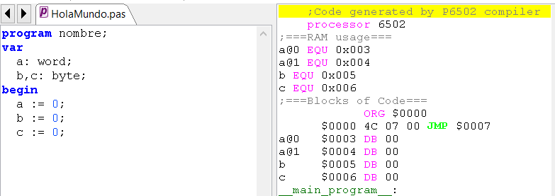

Las variables de tipo word, se almacenan como dos bytes consecutivos y con el byte de menor peso, primero.

Las variables internas del compilador aparecen de la misma forma, dentro de la memoria RAM, solo que las genera automáticamente el compilador. En lo posible se evita tener que usar las variables internas, así que solo se reservará espacio para ellas cuando sea necesario.

La siguiente figura muestra como el compilador genera tres variables internas para uso de las rutinas del código compilado:
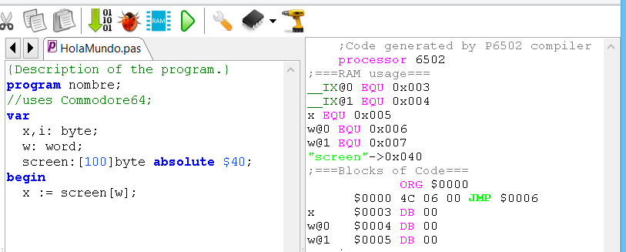

Memoria para Registros

Los registros, dentro de P65Pas, se refieren a variables del compilador, que representan a:

- Registros físicos, que existen dentro la CPU, como el acumulador A. Se implementan mediante el objeto TCpuRegister.
- Registros en memoria, que se usarán como registros auxiliares de la CPU (El 6502 es limitada en registros internos). Se implementan como simples variables.

Registros físicos. El objeto TCpuRegister

Los registros físicos de la CPU, se modelan mediante la clase “TCpuRegister”. Su definición es:

TCpuRegister = class
public
used : boolean; //Indica si está usado.
end;

Como el 6502 solo tiene registros de tamaño Byte, solo basta con el objeto TCpuRegister. Además como solo hay un registro de propósito general, A, la utilidad de TCpuRegister, en este compilador es casi nulo y se podría prescindir de él. Se mantiene como una utilidad, para cuando se creen compiladores con varios registros.

Un registro interno de la CPU debería estar siempre disponible para implementar operaciones, pero podría estar ocupado. De cualquier forma, siempre estará disponible al final de una expresión (Instrucción):

El siguiente diagrama muestra los estados del ciclo de vida, de un registro común entre la ejecución de instrucciones:

Sentido de ejecución

Instrucción 2
Instrucción 1

Instrucción 4
Instrucción 3
Registro creado

Registro usado

La zona sombreada, indica los instantes en que el registro es usado. Como su valor no persiste después de una instrucción podemos decir que su ciclo de vida es a nivel de instrucción.

¿Está definido bien lo que es una instrucción?

Inicialmente, el objeto TCpuRegister se usaba también para representar a registros en memoria (como H, U, y E), y tenía un ciclo de vida más complejo, pero en el nuevo diseño del compilador, se manejan los registros en memoria, como simples variables, lo que simplifica el manejo del ciclo de vida y optimización, además de permitir acceder desde el programa principal a sus valores.

Registros en memoria

Los registros internos de la CPU, son escasos en el 6502. Es por ello que se usa zonas de memoria, para aumentar las capacidades de trabajo del compilador.

A la fecha los registros adicionales, creados en RAM, son:

Registro | Tipo | Nombre de variable | Uso
H | Byte | __H | Byte alto para valores de tipo Word. Almacenamiento temporal.
E | Byte | __E | Byte2 para valores de tipo Dword. Almacenamiento temporal.
U | Byte | __U | Byte3 para valores de tipo Dword. Almacenamiento temporal.
IX | Word | __IX | Índice para operandos de almacenamiento stRamReg (Ver sección 4.8)

Por temas de optimización, conviene crear estos registros en la página cero.

El registro IX, sin embargo, si es obligatorio que se cree en la página cero, porque se usa para implementar el direccionamiento indirecto.

Estos registros se manejan como los registros internos de la CPU, es decir para facilitar los cálculos y manejo de valores. La única diferencia es que están mapeados en memoria, lo que puede resultar conveniente (y “Necesario” en el caso del 6502), para manejo de direccionamiento indexado.

Como estos registros se manejan como variables, sus reglas de creación y asignación de memoria siguen las mismas reglas que la de cualquier variable. Así, por lo tanto, solo se crearán en memoria si es que son usadas.

Como consecuencia de ser variables, estos registros se pueden acceder también desde el programa principal, proporcionando acceso a funcionalidades adicionales del compilador, aunque en condiciones normales, no debería ser necesario acceder a estas variables.

Para acceder a estas variables, se usa su nombre como variables, que se indica en la tabla anterior.

El siguiente código muestra cómo se accede al registro H desde un programa cualquiera:



ELEMENTOS DE DECLARACIÓN

Los elementos de declaración son los elementos que se crean en al AST, para representar a las declaraciones de variables, constantes, tipos y procedimientos.

Como estos elementos se han descrito en el documento “Documentación – Fundamentos y Análisis”, aquí se entrará más en detalle en los aspectos referidos a la optimización y síntesis.

Declaración de constantes

Las declaraciones de constantes se representan en el AST con un elemento de tipo TAstConsDec.

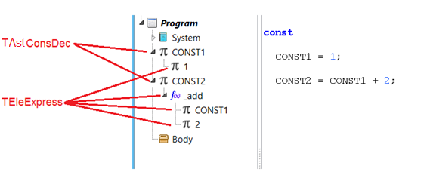

Sin embargo, las declaraciones deben contener a su vez al menos un nodo TAstExpress.

Para casos directos, como el de CONST1 en la figura, el nodo TAstExpress será una simple constante, pero para casos más complejos, como del de CONST2, el nodo TAstExpress será una expresión, con nodos hijos, tal cual fuera una expresión encontrada en instrucciones comunes, como se describe en la sección 7.

Evaluación de declaraciones de constantes

El último proceso de las constantes es la evaluación y se realiza en el proceso de Optimización. Evaluar una constante, implica obtener su valor final, evaluando las expresiones que la definen, si es necesario.

Para controlar si una constante está evaluada (y su valor puede ser leído con seguridad de “value”), se usa la bandera “evaluated”:

TAstConsDec = class(TAstCodeCont)
//Element type
typ: TAstTypeDec;
evaluated: boolean;
//Constant value
value : TConsValue;
constructor Create; override;
end;

Una regla importante sería:
No se debería leer nunca el “value” de una constante si su campo “evaluated” está en FALSE.

Las definiciones sencillas como “CONST1 = 2” se evalúan directamente en el proceso de análisis. El código se puede leer en TAnalyzer.AnalyzeConstDeclar():

procedure TAnalyzer.AnalyzeConstDeclar;
...
cons := AddConstantAndOpen(consNames[0], typNull, srcPosArray[0]);
if HayError then exit; //Can be duplicated
//Debe seguir una expresión constante, que no genere código
init := GetExpression(0);
if HayError then exit;
cons.typ := init.Typ; //Update constant type.
if init.opType = otConst then begin
//A simple value. We can initialize the constant.
cons.value := init.value;
cons.evaluated := true;
end;
//Other types (no stConst) will be evaluated later.
TreeElems.CloseElement; //Close constant.
...

Las expresiones más complejas como “VAL = CONST1 + 3;” generarán una expresión de tipo “otFunct” y no serán evaluadas en TAnalyzer.AnalyzeConstDeclar(), sino que se dejarán para el proceso de optimización.

La rutina de optimización que se encarga de evaluar las declaraciones de constantes es EvaluateConstantDeclare(). Allí se puede ver que se hacen llamadas a ConstantFoldExpr(), que finalmente llama a codSysInline() que es la misma rutina que se usa para generar código:

procedure TCompiler_PIC16.EvaluateConstantDeclare;
...
begin
//Calculate values in CONST sections
for cons in TreeElems.AllCons do begin
TreeElems.OpenElement(cons); //To resolve properly identifiers
if not cons.evaluated then begin
//If it isn't evaluated, must be an expression.
consExpres := TAstExpress(cons.elements[0]);
ConstantFoldExpr(consExpres);
if HayError then exit;
if consExpres.opType<>otConst then begin
//The expression returned a not-constant value.
GenError('Expected constant expression.', consExpres.srcDec);
exit;
end;
if not consExpres.evaluated then begin
GenError('Constant not evaluated.', consExpres.srcDec);
exit;
end;
//Copy the value.
cons.value := consExpres.value;
cons.evaluated := true;
end;
end;
...
end;

Las expresiones constantes aparecerán como una expresión común, un operando de tipo “otFunct”. La idea es que estas expresiones solo devuelvan valores constantes.

La rutina ConstantFoldExpr() hace además un trabajo de simplificación después de evaluar una expresión. Esta simplificación consiste en eliminar los nodos hijos, si es que el resultado de la expresión es una constante o una variable. De esta forma se mantiene la consistencia del árbol de sintaxis, en donde por definición, las constantes y variables no tienen nodos hijos.

De esta forma, una expresión como:

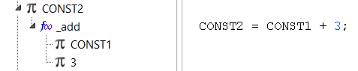

Luego de pasar por el proceso de evaluación, aparecería como:

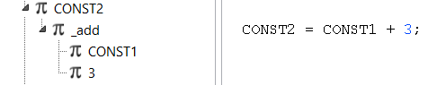

Pero, ahora el nodo “_add” es una constante y no debería tener nodos hijos, por eso es que ConstantFoldExpr() realiza una limpieza de los nodos hijos, cuando el resultado de una función es una constante, de modo que la expresión quedaría así:

Que es equivalente a una declaración de constante simple.

El mismo proceso de simplificación se aplica para el caso en que la expresión/función retorne una variable.

TIPO DE OPERANDOS Y ALMACENAMIENTO

Se consideran operandos a los elementos que son de la clase TAstExpress.

El elemento TAstExpress

Sabemos que dentro de P65Pas los operandos son casos especiales de expresiones y que las expresiones están modeladas como funciones y operandos y que todos ellos se representan como objetos de la clase TAstExpress (Para mayor información ver el documento “Documentación – Fundamentos y Análisis”).

Un operando se define por su almacenamiento y por su tipo.

Tipo de operando

Para determinar si el elemento expresión u operando (objeto TAstExpress) es una función, una variable o una constante, debemos recurrir a su campo “opType”:

TAstExpress = class(TAstElement)
public
opType : TopType; //Operand type.
Sto : Tstorage; //Storage of the value (memeory, register, value)
Typ : TAstTypeDec; //Data type for the operand.
value : TConsValue; //Constant value, when storage opType is otConst.
rvar : TAstVarDec; //Reference to variable, when opType is otVariab.
rfun : TAstFunBase; //Reference to function when opType is otFunct.
...

El enumerado TopType, es bastante simple:

TopType = (
otVariab, //Operand is variable. Allows read/write.
otConst, //Operand is constant. Only for read.
otFunct //Operand is a function/method or expression result. Only for read.

La diferencia entre estos tipos de operandos tiene que ver más con las operaciones permitidas (lectura/escritura) que con la forma en que se almacenan los valores. Por lo tanto, este tipo es importante en la fase de análisis.

El tipo de un operando está relacionado con la forma como se almacena su valor (Por ejemplo, las variables suelen almacenarse en alguna parte de la memoria RAM), lo cual está definido por la propiedad “Sto” de TAstExpress. Este almacenamiento es importante para la fase de síntesis.

Tipo otConst

Son operandos que representan a los elementos constantes dentro del lenguaje de programación. Estos pueden ser:

- Constantes literales, como: 123, $FF, 1.0 o ‘Cadena’.
- Constantes con nombre, definidas en la sección CONST.

Todas estas constantes tienen un tipo, al igual que las variables.

Los operandos de tipo otConst son los más fáciles de trabajar por cuanto el valor que contienen se conoce de antemano (casi siempre) y no es necesario guardar este valor en la memoria RAM o en registros, sino que el compilador lo mantiene en su propia memoria y puede recobrar este valor en cualquier momento y usarlo para generar el código de forma eficiente.

ACCESO

Sintácticamente, los operandos otConst solo se pueden usar como lectura.

Así, por ejemplo, el siguiente código generaría un error:

const N = 2;
...
N := 3;

ALMACENAMIENTO

Los almacenamientos permitidos para los operandos otConst son:

- stConst
- stRamFix

Lo normal, y lo que se esperaría, sería usar siempre el almacenamiento stConst para todos los operandos constante, por la forma como se define.

El caso stRamFix es un caso especial previsto para constantes que necesiten almacenarse en memoria, como el caso de arreglos o cadenas, sobre las que tenga que realizarse alguna operación que accede a parte de la constante pero que no se puede resolver en tiempo de compilación. Ejemplos de este tipo serían:

‘Ejemplo de cadena’.substr(i,2)
arreglo_constante[i]

Lógicamente, las siguientes expresiones sí se pueden resolver en tiempo de compilación y no requerirían usar el almacenamiento stRamFix para la cadena o el arreglo:

‘Ejemplo de cadena’.substr(3,2)
arreglo_constante[3]

Este tipo de expresiones, sin embargo, no están soportadas en la versión actual del compilador, pero se espera en un futuro implementarlos de esta forma.

De momento, todos los operandos otConst usan el almacenamiento stConst.

Hay que agregar que aunque pareciera un caso extraño el stRamFix para constantes, se debe considerar que finalmente todas las constantes deben será accesibles a la CPU (aunque no sea necesariamente desde RAM), porque los operandos stConst se cargan en registros o en RAM antes de usarlos en la generación de código.

Tipo otVariab

El tipo de operando otVariab es fácil de entender porque está relacionado a los elementos llamados “variables” dentro de los lenguajes de programación.

ACCESO

Sintácticamente, los operandos otVariab se pueden usar tanto como lectura como para escritura:

var n = 2;
...
n := 3 + n;

ALMACENAMIENTO

Los almacenamientos permitidos para los operandos otVariab son variados:

- stRamFix
- stRamReg
- stRamVar
- stRegister
- stRegistA
- stRegistX
- stRegistY

Tipo otFunct

El tipo otFunct, se puede entender como el resultado de expresiones (como x+y) o como el resultado de funciones (como min(x,y)), y que por lo general, se almacenan en registros del microprocesador, en lugar de la memoria RAM.

Se dice “por lo general” porque en realidad, el 6502 tiene tan pocos registros internos que se suele usar memoria adicional de la RAM para completar la carencia de almacenamiento interno.

En cualquier caso, siempre se usarán registros de trabajo (WR) para la devolución de resultados.

ACCESO

Sintácticamente, los operandos otFunct solo se pueden usar como lectura:

var n = 2;
...
n := 3 + n; //La expresión (3+n) es “otFunct” y es de solo lectura.
3 + n := 1; //La expresión (3+n) no se puede escribir.

ALMACENAMIENTO

Los almacenamientos permitidos para los operandos otFunct son:

- stRegister
- stRegistA
- stRegistX
- stRegistY

Almacenamiento

El tema del almacenamiento del valor de un TAstExpress, es otra clasificación, y se define con el campo “Sto”, que es un enumerado TStorage, definido en la unidad AstElemP65.pas:

//Operand value storage. Hardware dependent.
TStorage = (
stNone, //Without storage
stConst, //Constant value
stRamFix, //In RAM. Address constant and defined.
stRamVarOf, //In RAM. Address obtained reading a variable and offset.
stRamReg, //In RAM. Address allocated in Work Register.

stRegister, //In default registers.
stRegistA, //In register A. Only for byte-size variables.
stRegistX, //In register X. Only for byte-size variables.
stRegistY //In register Y. Only for byte-size variables.
);

El almacenamiento es quien define, de forma precisa, cómo se accederá al valor de un operando cuando se ejecute dentro de la CPU destino. Por lo tanto es un concepto que está bastante ligado al hardware de la computadora, y es libre de definirse en concordancia con el diseño del compilador.

Almacenamientos adicionales podrían ser la memoria EEPROM o memoria FLASH, si es que el dispositivo lo soportara.

También se podrían definir menos almacenamientos si se quisiera simplificar al compilador. Así por ejemplo se podrían suprimir todos los almacenamientos de registro y almacenar todos los resultados en variables, pero esta forma de trabajo no generaría código optimizado.

El almacenamiento (campo “Sto”) de un operando/expresión, es un concepto independiente, pero relacionado al tipo de operando (campo opType).

La siguiente tabla muestra los almacenamientos permitidos para los 3 tipos de operandos:

Tipo de Operando | Acceso | Almacenamiento | El valor se almacena en | Ejemplo
otVariab | read/write | stRamFix  stRamVarOf  stRegister  stRegistA  stRegistX  stRegistY | RAM  RAM  Registro/RAM  Registro  Registro  Registro | x := a;  x := a[x];  x := func(a,b);  x := registerVar;  x := registerVar;  x := registerVar;
otConst | read | stConsta  stRamFix | Compilador  RAM | c = 1234;  c = 'Hola';
otFunct | read | stRegister  stRegistA  stRegistX  stRegistY | Registro/RAM  Registro  Registro  Registro | x := func(a);  x := func(a);  x := func(a);  x := func(a);

Las variables son quienes soportan mayor cantidad de almacenamiento y comparten algunos de estos con los operandos otFunct. Por lo tanto, ver solo el almacenamiento no es suficiente para dilucidar si un elemento es una variable o el resultado de un función/expresión.

Para cada almacenamiento, TAstExpress tiene campos especiales para trabajar con el operando. Por ejemplo, si se trata de una constante numérica, su valor se lee con el campo “value”.

El almacenamiento stRamVarOf, se creó únicamente para dar soporte a los arreglos y punteros. Si el lenguaje a implementar no contara con estas estructuras, se puede prescindir de este almacenamiento.

Almacenamiento stConst

Un Operando con almacenamiento stConst se refiere a una constante, y representa a un valor de cualquier tipo, que no cambiará durante la ejecución del programa.

Las expresiones que se manejan como stConst son:

Constantes Literales | Son las que se definen en la misma expresión. Por ejemplo:  123  True  $3FFFF  'A'
Constantes con identificador | Son los identificadores que se han definido como constantes, mediante una declaración, por ejemplo:  CONST  VALOR_UNO = 1;  CAR_A = 'A';
Expresiones constantes | Son las expresiones que dan como resultado valores constantes, por ejemplo:  1+1  (VALOR_UNO + 5)  $00 and x

Todos estos casos, se representan como un operando de almacenamiento “stConst”, y se comportan de forma similar, dentro del compilador.

El compilador siempre tratará de manejar expresiones del almacenamiento más simple, que es “stConst”, por eso si puede simplificar expresiones a un tipo constante (como “$00 AND x”), aún cuando sean muy complejas, lo hará.

En general, se puede decir que las constantes no se almacenan en la memoria del CPU, y solo se cargan con su valor literal cuando son llamadas en las expresiones.

Consideremos, por ejemplo, la siguiente subexpresión:

x + VALOR_UNO

La constante VALOR_UNO, no ocupa memoria y solo se carga en los registros cuando se requiere operar sobre él.

Sin embargo, existen casos en que una constante si se cargará en memoria como una estructura ordenada, como el caso de un arreglo constante, cuando se accede a través de una variable o expresión.

Un ejemplo de este caso, es el siguiente código:

arreglo_constante[i]

Aquí, a pesar de que “arreglo_constante”, es una constante, requerirá que se cree una estructura en memoria (puede ser RAM o FLASH) y código, que de acuerdo con el valor de “i”, devuelva un ítem del arreglo.

Las constantes de este tipo tendrán almacenamiento stRamFix.

CAMPOS DE ACCESO

TIPO: | Se lee en el campo TAstExpress.Typ.
VALOR: | Se lee en el campo TAstExpress.value.

“Typ” es necesario por cuanto “value”, es solo un contenedor de valores, pero no indica el tipo de dato.

En este caso, TAstExpress, se comporta como un contenedor para los posibles valores de una constante.

Almacenamiento stRamFix

Los operandos con almacenamiento stRamFix representan principalmente a las variables comunes que manejamos en un programa. Se definen como valores que están almacenado en algún lugar (fijo) de la memoria RAM del microcontrolador o microprocesador.

Los operandos stRamFix clásicos son las variables comunes de cualquier tipo como “var1” o “mi_variable”.

Estas variables tienen una dirección fija determinada el momento de reservar espacio en memoria.

CAMPOS DE ACCESO

TIPO: | Se lee en el campo TAstExpress.Typ.
VALOR: | Se lee en la RAM en la dirección correspondiente.
DIRECCIÓN: | Se lee de TAstExpress.rvar.addr

El campo “rvar” es usa un objeto TAstVarDec, que es un tipo de elemento de la sintaxis, y que es la clase que representa a una variable.

El operando incluye una referencia a un elemento TAstVarDec, y a través de esa referencia, puede acceder a su dirección y campos/métodos adicionales de la variable. La referencia implica que TAstExpress, no es el contenedor de la variable, sino que solo guarda la referencia a una variable (de cualquier tipo) ya existente. En otras palabras, TAstExpress no crea ni destruye variables, solo las referencia.

La dirección física final se almacenará en TAstExpress.add.

En general, el almacenamiento stRamFix tampoco ocupan espacio en la memoria del sistema, y solo se acceden a ellas cuando son llamadas en las expresiones.

Expresiones que terminan en stRamFix

El almacenamiento descrito anteriormente es el caso más puro de almacenamiento stRamFix, pero existen otras expresiones que, como consecuencia del proceso de optimización, pueden terminar también como operandos stRamFix. Estos casos son:

Arreglos con índices constantes | arreglo[10]  Aunque inicialmente esta expresión tiene una forma diferente en el AST, finalmente debe simplificarse a un stRamFix.  Después de la fase de Análisis, esta expresión tiene la forma:  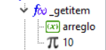  Pero luego, en la fase de optimización y síntesis, esta expresión termina como una simple variable:
Campos de objetos estáticos. | - x.campo  Si “x” es una variable estática, “x.campo” es también estática (stRamFix) por cuanto se debe conocer de antemano el desplazamiento de “campo”.

En ambos casos, la expresión final deberá terminar como una variable con dirección física en TAstExpress.rvar.addr.

Almacenamiento stRamVarOf

Los operandos con almacenamiento stRamVarOf representan principalmente a variables cuya dirección final no se conoce de antemano, sino que se debe calcular en base al contenido de una variable y un desplazamiento (Offset).

CAMPOS DE ACCESO

TIPO: | Se lee en el campo TAstExpress.Typ.
VALOR: | Se lee en la RAM en la dirección correspondiente.
DIRECCIÓN | Se lee de mem[TAstExpress.rvar.addr + offset]

El campo “rvar” es usa un objeto TAstVarDec, que es un tipo de elemento de la sintaxis, y que es la clase que representa a una variable.

El operando incluye una referencia a un elemento TAstVarDec, y a través de esa referencia, puede acceder a su dirección y campos/métodos adicionales de la variable. La referencia implica que TAstExpress, no es el contenedor de la variable, sino que solo guarda la referencia a una variable (de cualquier tipo) ya existente. En otras palabras, TAstExpress no crea ni destruye variables, solo las referencia.

En general los Operandos stRamVarOf tampoco ocupan espacio en la memoria del sistema, y solo se acceden a ellas cuando son llamadas en las expresiones.

El valor “offset” no siempre se conoce directamente, sino que puede depender de la dirección de una variable (Ver sección 6.6.1).

Por eso, para definir el offset se han definido dos campos especiales en TAstExpress:

TAstExpress = class(TAstElement)
...
public //Fields used when opType is otVariab.
//Fields used when variable is solved but not allocated.
rvar : TAstVarDec;
//Fields for Offset when storage is stRamvarOf.
offs : integer; //Offset to address when storage is stRamVarOf.
offVar : TAstVarDec; //Reference to variable that defines the offset.
...
end;

El “offset” final se obtendrá a partir de ambos campos “offs” y “offVar”.

Para “offs” se espera tener un valor constante directo. Si no se usa, se espera que se ponga en cero.

Para “offVar” se espera tener la referencia a una variable cuya dirección nos dará el desplazamiento buscado. Si no se usa, se espera que se ponga en NIL.

La necesidad de guardar la referencia “offVar”, en lugar de leer directamente su dirección, se debe a que, se espera que la identificación de expresiones stRamVarOf se haga en la fase de optimización en donde aún no se tiene la dirección final de las variables.

El almacenamiento stRamVarOf se definió inicialmente para facilitar la implementación de los punteros y arreglos. Sin embargo, en la implementación actual del compilador, se ha dejado de usar para los arreglos, en donde se ha preferido el uso de los “getter” y “setter”.

Expresiones con punteros

- p^
La dirección final a la que se refiere el operando debe primero calcularse.

p^ := 5;

Por esto, las SIF de asignación no simplifican al operando cuando están al lado izquierdo.

Almacenamiento stRegister

Un Operando con almacenamiento stRegister es un valor, de cualquier tipo, que se encuentra actualmente almacenado en los WR.

Los operandos stRegister se pueden clasificar en:

Expresiones comunes | x+y+1
Expresiones función | funcion1(x,y)
Variables registro | var1

Los operandos stRegister son el último caso que usa el compilador para almacenar resultado de expresiones, cuando no se puede devolver constantes o variables.

Como el almacenamiento de los stRegister usa los WR, cualquier código de evaluación posterior que vaya a usar los WR, necesitará primero salvar, el valor previo.

CAMPOS DE ACCESO

TIPO: | Se lee en el campo TAstExpress.Typ.
VALOR: | El valor de las expresiones se sabe que están en los WR, y solo es necesario saber su tipo.

Fuera de eso, no hay información adicional que se guarde en el objeto Operando.

Operandos Asignables

Dentro de los operandos en sus distintos tipos de almacenamiento, se identifica un grupo que incluye a los operandos que son asignables, es decir que pueden ocupar la posición izquierda de una expresión de asignación:

<Operando Asignable> := <Expresión>;

Un operando asignable es un operador de tipo otVariab, que es el único que permite operaciones de escritura (Los tipos otConst y otFunct son de solo lectura).

varByte := 1; //varByte es una variable

Los operandos de tipo otVariab pueden tener los siguientes almacenamientos:

- stRamFix
- stRamReg
- stRamVar
- stRegister
- stRegistA
- stRegistX
- stRegistY

Estos almacenamientos se pueden clasificar en dos grupos:

Con dirección física en RAM | - stRamFix  - stRamReg  - stRamVar
Con almacenamiento en Registros | - stRegister  - stRegistA  - stRegistX  - stRegistY

Pero en el compilador, se permiten adicionalmente algunos operandos de tipo stRegister.

Si consideramos las siguientes declaraciones:

VAR
varByte: byte;
pByte: ^byte;
ppByte: ^byte;

Entonces los siguientes casos se consideran como Operando asignable

OPERANDO | DESCRIPCIÓN | ALMACENAMIENTO
varByte | Variable referenciada por dirección constante: @varByte | stRamFix
pByte^ | Variable referenciada por variable: pByte | stRamVar
(pByte + 1)^ | Variable referenciada por expresión simple: pByte + 1 | stRamReg
(pByte+varByte+1)^ | Variable referenciada por expresión:  pByte+varByte+1 | stRamReg
ppByte^^ | Variable referenciada por expresión: ppByte^ | stRamReg
(ppByte+1)^^ | Variable referenciada por expresión: (ppByte+1)^ | stRamReg
arreglo[3] | Variable referenciada por dirección constante: @arreglo + 3 | stRamFix
arreglo[x] | Variable referenciada por expresión:  @arreglo + x | stRamReg
arreglo[x+3] | Variable referenciada por expresión:  @arreglo + 3 + x | stRamReg

Devolución de resultados

Sabemos que el valor de los operandos otConst los guarda el compilador en tiempo de compilación y que el valor de los otVariab se almacena en alguna zona de la memoria RAM.

El valor que devuelven los operandos soFunct, como se indicó anteriormente (Ver sección 6.2.3), es variado, pero siempre cae en algún registro.

Cuando se usa el registro(s) de trabajo para devolver el resultado de un stFunct, de debe seguir alguna de las normas definidas en el compilador, que dependen del tipo de dato que tenga el operador:

TIPO DE DATO | LUGAR DONDE SE DEVUELVE EL RESULTADO | NOTACIÓN ABREVIADA
Boolean | Acumulador A. | (A)
Byte o Char | Acumulador A | (A)
Word | Byte alto -> en la variable interna H.  Byte bajo -> en el acumulador A. | (H,A)
DWord | En los registros A, H, E y U | (U,E,H,A)

Los registros A, H, E y U, son llamados también “Registros de resultado”, porque se usan para devolver el resultado de una expresión.

El siguiente código, es un ejemplo de subrutina generada con la expresión: “a+1”, donde “a” es una variable byte:

a+1;
$0004 A6 03 LDX a
$0006 E8 INX
$0007 8A TXA

Esta sencilla operación cumple con la norma de devolución de resultados, porque se está devolviendo el resultado en el registro A, ya que el dato esperado es de tipo byte.

Consideremos un caso más elaborado de suma de dos variables “b” y “c” de tipo Word:

b+c;
$0007 18 CLC
$0008 A5 03 LDA b@0
$000A 65 05 ADC c@0
$000C AA TAX
$000D A5 04 LDA b@1
$000F 65 06 ADC c@1
$0011 85 00 STA H
$0013 8A TXA

La evaluación de esta expresión es más elaborada pero el resultado debe cumplir con la norma de devolver el valor en los registros (H,A).

Puede suceder, que la evaluación de una subexpresión, requiera además de variables auxiliares, para sus cálculos intermedios, pero eso no afecta el uso de los registros de trabajo.

Hay que aclarar que los registros de trabajo, se usan solo cuando se evalúa una expresión que requiere algún tipo de cálculo en el CPU. Los operandos otConst y otVariab, no generan código de evaluación. Solo las expresiones que involucran cálculo, como “1+x” o “hacer_algo;” generarán código y harán uso de los registros de trabajo como medio de devolución de resultados.

Almacenamiento en las boSIF

Como la mayor parte del trabajo de síntesis, dentro del compilador, es realizada por las SIF (Explicadas en la Sección 9), especialmente por las SIF de operaciones binarias o boSIF, resulta conveniente disponer de facilidades en la implementación de estas boSIF.

Una de estas facilidades implementadas tiene que ver con el almacenamiento y permite evaluar fácilmente el almacenamiento de los parámetros de una boSIF.

Como las boSIF reciben dos operandos como parámetros, se tienen dos almacenamientos independientes para cada boSIF.

Para fines de simplificación de código, es conveniente en una boSIF, usar las combinaciones de los almacenamientos de ambos operandos. Por ello se ha creado la función TGenCodBas.stoOperation(), que devuelve un enumerado que contiene información de ambos almacenamientos juntos:

TStoOperandsBSIF =(
stConst_Const = %00010001,
stConst_RamFix = %00010010,
stConst_Regist = %00011000,

stRamFix_Const = %00100001,
stRamFix_RamFix = %00100010,
stRamFix_Regist = %00101000,

stRegist_Const = %10000001,
stRegist_RamFix = %10000010,
stRegist_Regist = %10001000
);

Luego, en la implementación de la boSIF, se puede usar una simple instrucción CASE, para cada caso:

...
case stoOperation of
stConst_RamFix: begin
...
end;
stConst_Expres: begin
...
end;
stRamFix_Const: begin
...
end;
...

De esta manera se simplifica la generación de código de las boSIF.

Formalmente se podrían implementar todas las combinaciones de almacenamientos (varias decenas), pero en la práctica se suelen simplificar algunos casos, de modo que la implementación se reduce considerablemente en número de casos.

Limitaciones de los Operandos

No se ha considerado la definición de arreglos multidimensionales pero se espera poder definirlos como arreglos de arreglos.

CODIFICACIÓN DE EXPRESIONES

Los operandos y expresiones se modelan en el árbol de sintaxis de la misma forma, así que la codificación de expresiones se aplica también a la codificación de los operandos.

El caso más simple de expresión que consiste en la llamada a un procedimiento sin parámetros:

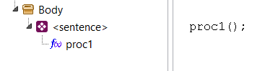
Convertir esta instrucción a código máquina es una tarea sencilla, por cuanto solo bastará con generar la correspondiente instrucción: JSR <dirección de proc1>.

Consideremos ahora una instrucción de asignación:

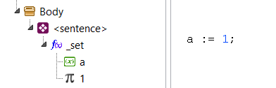

El AST ahora incluye el método _set() con los parámetros correspondientes.

Esta forma es fácil de convertir a código máquina, por cuanto solo consiste en llamar a la rutina asociada al método _set() de la clase del operador “a”, que si es de tipo byte, entonces será: TGenCod.SIF_byte_asig_byte().

Cuando la expresión se complica, entonces se hace necesario realizar adaptaciones del AST, antes de la generación de código. Consideremos el caso siguiente:

CODIFICACIÓN DE FUNCIONES

El procesamiento de las funciones, hasta el llenado del árbol de sintaxis, se describe en el documento “Documentación – Fundamentos y Análisis”. En esta sección se describirá como se realiza la generación de código para las funciones y el proceso de llamada.

Si bien sabemos que en Pascal se diferencian procedimientos de funciones, para fines de documentación, en esta sección usaremos el término “función” para referirnos tanto a los procedimientos como a las funciones.

Tipos de funciones

En el documento “Documentación – Fundamentos y Análisis” se describieron a las funciones considerando las clases que las definían (TAstFunBase, TAstFunDec y TAstFunImp) y las relaciones entre ellas.

En esta sección se describirá una categorización basada en la forma en que son llamadas las funciones.

Para el mejor control de las llamadas y codificación de las funciones se ha agregado una clasificación a las funciones, implementada en los siguientes atributos de la clase TAstFunBase:

TAstFunBase = class(TAstProgFrame)
...
public //References
callType: TCallType; //How to call the function.
//SIF Routine when callType is ctSysInline.
codSysInline: TCodSysInline;
//Routine that generates code to function, when callType is ctSysNormal.
codSysNormal: TCodSysNormal;
...
end;

Los tipos de llamadas a las funciones son las que permite la propiedad “callType”:

TCallType = (
ctUsrNormal, //Common user function
ctUsrInline, //Inline user function
ctSysNormal, //Common system function
ctSysInline, //Inline system function
ctUsrExtern //External function
);

Los tipos ctUsrNormal y ctUsrInline corresponden a las funciones comunes que se definen dentro del código fuente de un programa.

Un ejemplo de función ctUsrNormal sería:

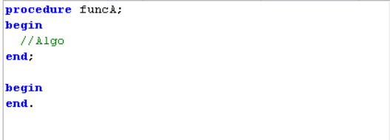

Un ejemplo de función ctUsrInline sería:

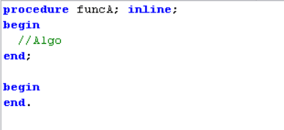

La palabra reservada INLINE indica que la función no se codificará como una función normal, sino que el código de la función se insertará cada vez que sea llamada.

Estas declaraciones, sin embargo, no están soportadas en la versión actual del compilador.

Los tipos ctSysNormal y ctSysInline son similares a sus equivalentes ctUsrNormal y ctUsrInline, con la diferencia de que estas funciones no se crean a partir del código fuente, sino que son creadas por el propio compilador antes de compilar cualquier programa.

Estas funciones, creadas por el compilador, se ubican en la unidad System y se pueden apreciar desde el explorador de código:

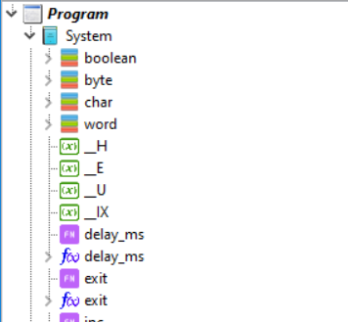

Funciones normales de usuario

Las funciones normales de usuario son las que se crean con el tipo ctUsrNormal y son las funciones comunes que se definen en el código fuente. Pueden tener parámetros o no.

Estas funciones aparecen en el AST como elementos contenedores de código que poseen un cuerpo:

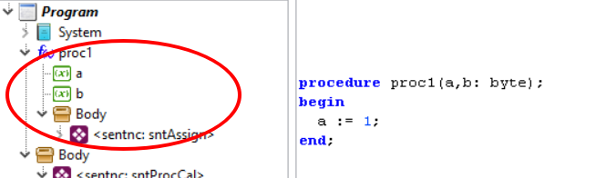

Generación de código

Las funciones ctUsrNormal son subrutinas normales que se crean en una dirección específica de la RAM.

Su codificación en código es como una subrutina normal, que es llamada con una instrucción JSR y retorna con una instrucción RTS:

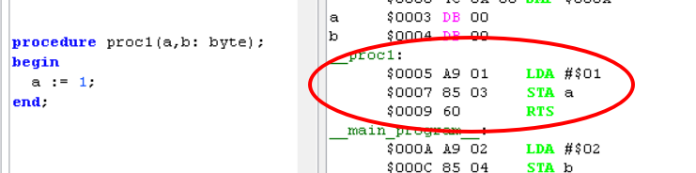

Solo se codifican en memoria a las funciones que se han identificado como “usada”. Esta identificación de “usada” lo hace la subrutina RemoveUnusedFunc() en la fase de optimización, como se describe en la sección 10.5.

La generación de código se hace en TCompiler_PIC16.DoGenerateCode, identificando previamente que se trata de una función ctUsrNormal:

procedure TCompiler_PIC16.DoGenerateCode;
...
begin
...
//Codifica las subrutinas usadas
for fun in usedFuncs do begin
if fun.IsInterrupt then continue;
case fun.callType of
ctUsrNormal: begin //Función normal de usuario
//Compile used function in the current address.
fun.adrr := pic.iRam; //Actualiza la dirección final
GenCodeFunction(fun.BodyNode);
if HayError then exit; //Puede haber error
fun.coded := true; //Marca como ya codficada en memoria.
...
end;
ctSysNormal: begin //Función normal del systema.
...
end;
end;
end;
...
end;

La generación de código la hace GenCodeFunction() que es una subrutina que termina llamando a GenCodeSentences() e incluye la instrucción de retorno RTS.

Hay que considerar que, adicionalmente a la generación de código, existe el requerimiento de crear las variables que serán usadas para los parámetros.

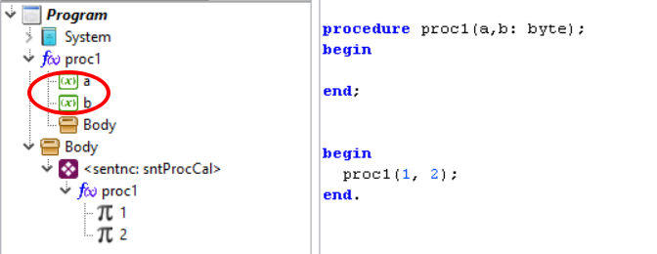

Las variables de parámetros, en el AST, son creadas por la rutina que analiza la declaración de la función. Estas variables se crean como variables locales, de la misma forma como se crean las variables locales de la función.

Llamada a las funciones

Las funciones normales están almacenadas como subrutinas, en posicionas fijas de la memoria, y deben ser llamadas usando la instrucción JSR.

JSR <dirección de subrutina>

Como toda expresión, debe cumplir con devolver el resultado en los registros de trabajo.

Como se vio en el documento “Documentación – Fundamentos y Análisis”, después del análisis, léxico, sintáctico y semántico, las funciones normales aparecen en el árbol de sintaxis de la siguiente forma:

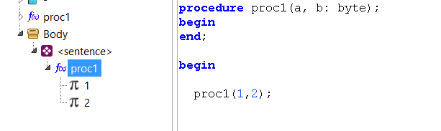
Lo cual es una representación útil en el sentido sintáctico. Pero para la generación de código no es muy representativa, por cuanto no refleja de forma directa, las operaciones que se deben realizar para la creación del código binario.

Para simplificar la generación de código, se debe separar esta instrucción en dos partes:

- La parte de llenado de parámetros.
- La llamada a la subrutina.

Para ello, las rutinas de optimización realizan la conversión en el mismo AST, para que esta llamada tome la siguiente forma:

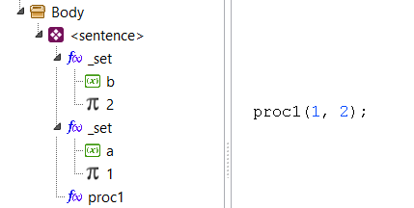

Esta preparación se realiza en la fase de optimización y dentro de TCompiler_PIC16.PrepareSentences(). Para mayor información revisar la sección 10.5.

Notar que ahora la sentencia contiene tres expresiones, las cuales son ya más fáciles de codificar con las rutinas de operaciones binarias, asociadas a los métodos _set(), porque la lectura de parámetros consiste en asignarlos a variables globales predefinidas.

Se podría pensar que ahora se tiene el mismo problema porque los métodos _set también son funciones; pero hay que recordar que estos son métodos INLINE y se codifican directamente, sin necesidad de usar una instrucción JSR.

La lectura de parámetros involucra varias operaciones de asignación, pero que no forman parte de la expresión final que es la llamada a la función.

La llamada en sí a la función se sintetiza en TGenCodBas.GenCodeExpr(), llamando a functCall() que es quien se encarga de generar la instrucción JSR:

procedure TGenCodBas.GenCodeExpr(eleExp: TAstExpress);
...
begin
if eleExp.opType = otFunct then begin
//It's an expression. There should be a function
funcBase := eleExp.rfun;
if funcBase.callType = ctSysInline then begin
//It's an INLINE function. It could be already implemented or not.
if funcBase.idClass = eleFunc then begin
//It's the implementation. No problem.
...
funcBase.codSysInline(eleExp); //Process function
//Check if we can simplify
...
end else begin
GenError('No support for unimplemented INLINE functions.');
end;
end else if funcBase.callType in [ctSysNormal, ctUsrNormal] then begin
//Should be a Normal subroutine. Generates the CALL instruction.
functCall(funcBase, AddrUndef);
SetFunExpres(eleExp);
end else begin
GenError('Unsupported.');
end;
end else if eleExp.opType = otConst then begin
...
end;
end;

Funciones normales del sistema

Las funciones normales del sistema son las que se crean con el tipo ctSysNormal. Son similares a las funciones normales de usuario, pero no se crean en el código fuente, sino que son creadas al inicio por el propio compilador.

Además, la generación de código es diferente porque no existe código fuente de la función del sistema.

Todas las funciones del sistema (Normales o INLINE) se crean en la unidad System y pueden ser vistas desde el explorador de código:

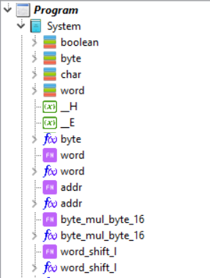

La función byte_mul_byte_16() es una función normal del sistema que realiza la multiplicación de dos bytes y devuelve un word. Esta función puede ser llamada directamente desde cualquier programa, pero el compilador la crea para ser usada por el operador de multiplicación.

Hay funciones como word() o byte(), también visibles en la figura anterior, que no son funciones normales del sistema sino que son funciones INLINE del sistema (SIF) y corresponden al tipo ctSysInline.

En la unidad System se crean no solo a las funciones ctSysNormal, sino también a las funciones ctSysInline y algunas variables importantes, como las que se usan como registros de trabajo.

Las funciones ctSysNormal no solo se crean como funciones independientes (directamente en System) sino que también pueden aparecer como métodos de los tipos del sistema.

Generación de código

Las funciones ctSysNormal, al igual que las funciones ctUsrNormal, se crean como subrutinas normales que se ubican en una dirección específica de la RAM.

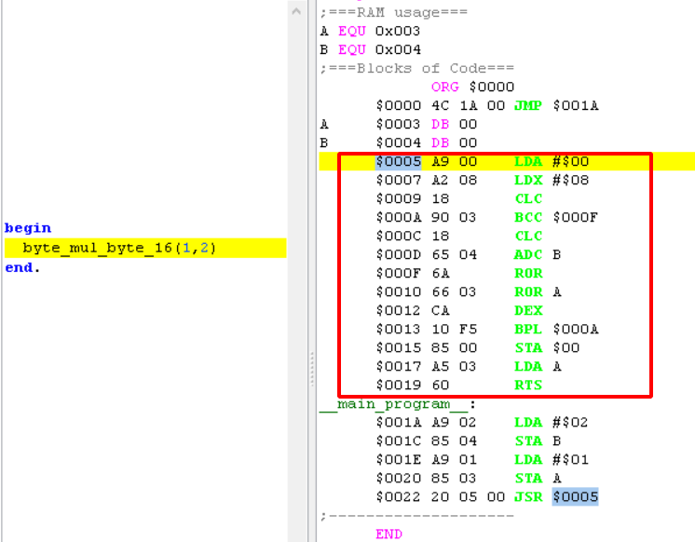

Solo se codifican en memoria a las funciones que se han identificado como “usada”. Esta identificación de “usada” lo hace la subrutina RemoveUnusedFunc() en la fase de optimización, como se describe en la sección 10.5.

La generación de código se hace en TCompiler_PIC16.DoGenerateCode, identificando previamente que se trata de una función ctSysNormal:

procedure TCompiler_PIC16.DoGenerateCode;
...
begin
...
//Codifica las subrutinas usadas
for fun in usedFuncs do begin
if fun.IsInterrupt then continue;
case fun.callType of
ctUsrNormal: begin //Función normal de usuario
//Compile used function in the current address.
fun.adrr := pic.iRam; //Actualiza la dirección final
GenCodeFunction(fun.BodyNode);
if HayError then exit; //Puede haber error
fun.coded := true; //Marca como ya codficada en memoria.
...
end;
ctSysNormal: begin //Función normal del systema.
//Compile used function in the current address.
fun.adrr := pic.iRam; //Actualiza la dirección final
fun.codSysNormal(fun); //Rutina para generar código
if HayError then exit; //Puede haber error
fun.coded := true; //Marca como ya codficada en memoria.
end;
end;
end;
...
end;

Notar que, a diferencia de las funciones normales de usuario, las funciones ctSysNormal, no tienen código en su elemento Body:

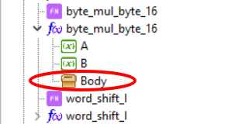

Por lo tanto, no se puede generar código compilando las instrucciones. Sino que se hace una llamada a la propiedad “codSysNormal” de TAstFunBase.

La propiedad codSysNormal es un “callback” que es inicializado al momento de crear la función del sistema.

Las funciones del sistema se crean en TGenCod.CreateSystemElements() que es donde se crean todos los elementos del sistema. Veamos, por ejemplo la creación de SNF_byt_mul_byt_16():

procedure TGenCod.CreateSystemElements;
...
begin
...

//Multiply system function
setlength(pars, 0); //Reset parameters
AddParam(pars, 'A', srcPosNull, typByte, decNone); //Add parameter
AddParam(pars, 'B', srcPosNull, typByte, decNone); //Add parameter
f_byt_mul_byt_16 := AddSysNormalFunction('byt_mul_byt_16', typWord,
srcPosNull, pars, @SNF_byt_mul_byt_16);
...

end;

Las funciones normales del sistema se crean con AddSysNormalFunction() que asigna el tipo de llamada “ctSysNormal” a la función creada de tipo “TEleFun”.

Los parámetros se crean con AddParam() y se van almacenando en el arreglo “pars”. Luego este arreglo se pasará a AddSysNormalFunction().

El parámetro final es la dirección de la rutina que se asignará al “codSysNormal” de la función “TEleFun” a crear. En este caso esta rutina es SNF_byt_mul_byt_16():

procedure TGenCod. SNF_byt_mul_byt_16(fun: TAstFunBase);
...
begin
fac1 := fun.pars[0].pvar;
fac2 := fun.pars[1].pvar;
requireH;
//A*256 + X = FAC1 * FAC2
_ldai($00);
_ldxi($08);
_clc;
_LABEL_pre(m0);
_BCC_post(m1);
_clc;
_adc(fac2.addr);
_LABEL_post(m1);
_RORa;
_ror(fac1.addr);
_dex;
_BPL_pre(m0);
//Returns in H,A
_STA(H.addr);
_LDA(fac1.addr);
_RTS();
end;

Esta es finalmente la función que crea el código de la función “ctSysNormal”.

Llamada a las funciones

Las funciones normales del sistema, al igual que las ctUsrNormal, son llamadas también usando la instrucción JSR.

JSR <dirección de subrutina>

Como toda expresión, debe cumplir con devolver el resultado en los registros de trabajo.

Estas funciones también pasan por la etapa de simplificación en el AST. Empezando con los parámetros como elementos TAstExpress:

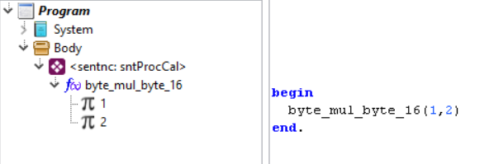

Y luego pasando a la forma de asignación previa de parámetros con instrucciones adicionales y terminando con la llamada a la función:

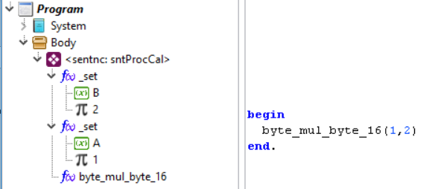

Esta preparación se realiza en la fase de optimización y dentro de TCompiler_PIC16.PrepareSentences(). Para mayor información revisar la sección 10.5.

La llamada en sí a la función se sintetiza en TGenCodBas.GenCodeExpr(), llamando a functCall() que es quien se encarga de generar la instrucción JSR:

procedure TGenCodBas.GenCodeExpr(eleExp: TAstExpress);
...
begin
if eleExp.opType = otFunct then begin
//It's an expression. There should be a function
funcBase := eleExp.rfun;
if funcBase.callType = ctSysInline then begin
//It's an INLINE function. It could be already implemented or not.
if funcBase.idClass = eleFunc then begin
//It's the implementation. No problem.
...
funcBase.codSysInline(eleExp); //Process function
//Check if we can simplify
...
end else begin
GenError('No support for unimplemented INLINE functions.');
end;
end else if funcBase.callType in [ctSysNormal, ctUsrNormal] then begin
//Should be a Normal subroutine. Generates the CALL instruction.
functCall(funcBase, AddrUndef);
SetFunExpres(eleExp);
end else begin
GenError('Unsupported.');
end;
end else if eleExp.opType = otConst then begin
...
end;
end;

Funciones INLINE del Sistema (SIF)

Las funciones INLINE del sistema o SIF son las que se crean con el tipo ctSysInline. Son creadas al inicio por el propio compilador.

Todas las funciones del sistema se crean en la unidad System y pueden ser vistas desde el explorador de código:

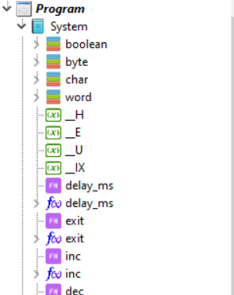

Las funciones como inc() o dec() son funciones INLINE del sistema, como la mayoría de funciones creadas en la unidad System.

Las funciones SIF poseen un elemento Body pero no poseen código en él:

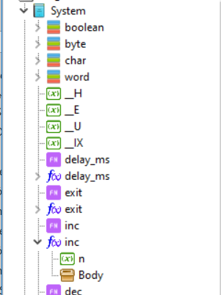

El elemento Body se crea para guardar uniformidad en las funciones y también para poder incluir referencias (“callers”) a otros elementos del AST.

Notar que las funciones del sistema se pueden crear también en dos partes (declaración e implementación), como se aprecia en la figura anterior.

Llamada a las funciones

Las funciones INLINE no son “llamadas” en el sentido de las funciones normales. Lo que se hace es llamar a una rutina especial llamada “Rutina SIF” (Ver sección 9) que se encargará de generar el código correspondiente.

La rutina SIF de una función SIF se llama a través del campo “codSysInline” del elemento TAstFunBase:

TAstFunBase = class(TAstProgFrame)
...
public //References
callType : TCallType; //How to call the function.
//SIF Routine when callType is ctSysInline.
codSysInline: TCodSysInline;
//Routine that generates code, when callType is ctSysNormal.
codSysNormal: TCodSysNormal;
...
end;

Para ello, primero se identifica a la SIF llamada en el código fuente, en el proceso de análisis. Esta tarea es realizada en TCompilerBase.GetExpression() y, más específicamente, en las rutinas TCompilerBase.GetOperand(), MethodFromBinOperator() y MethodFromUnaOperator(), dependiendo de si se identifica como operador o como método:

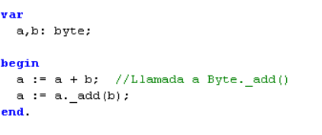
Ambas formas de llamar al método _add() son equivalentes.

Casi todos los operadores que se definen en la Unidad System, se codifican como funciones INLINE.

En conclusión, la llamada a la función INLINE, que implica la generación de código se hace desde TCompilerBase.GetExpression(), en el proceso de síntesis que realiza TCompiler_PIC16.DoGenerateCode().

Generación de código

El código generado por una rutina SIF, no se crea como una subrutina en RAM sino que se genera de forma dinámica al momento de llamar a la función. Consideremos por ejemplo el caso de la función inc():

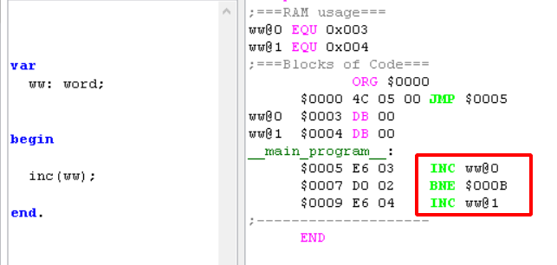

El código generado se muestra resaltado a la derecha. Este código es creado de forma personalizada para esta función “inc” y con este parámetro “ww”.

La función inc(), es creada en TGenCod.CreateSystemElements() como todas las funciones del sistema:

procedure TGenCod.CreateSystemElements;
...
begin
...

//Create system function "inc"
setlength(pars, 0); //Reset parameters
AddParam(pars, 'n', srcPosNull, typNull, decNone); //Parameter NULL, allows any type.
AddSysInlineFunction('inc', typNull, srcPosNull, pars, @SIF_Inc);

...

Notar que la creación de esta función es similar a la creación de funciones normales del sistema.

La primera parte de la creación corresponde a la creación del parámetro de la función. Hay que notar que no se especifica un tipo determinado para el parámetro. Esta es una prerrogativa de las funciones INLINE del sistema. Las funciones ctSysInline pueden trabajar con parámetros sin tipo (y de cualquier almacenamiento). Corresponderá al código de la función validar si el parámetro es válido.

A diferencia de las funciones normales, las funciones INLINE del sistema pueden devolver cualquier tipo de almacenamiento. El tipo de dato que devuelven (cuando devuelven algo) sí tiene que especificarse al momento de la creación con AddSysInlineFunction().

La rutina que finalmente generará el código para la función INLINE, se especifica también en AddSysInlineFunction(), en el parámetro final, que en nuestro caso es SIF_Inc(). Este es el “callback” que se grabará en “codSysInline” del objeto TAstFunImp creado.

El código simplificado de SIF_Inc() es:

procedure TGenCod.SIF_Inc(fun: TAstExpress);
...
begin
par := TAstExpress(fun.elements[0]); //Only one parameter
//Validations for variable
...
//Code generation
case par.Sto of
stConst: begin
GenError('Cannot increase a constant.'); exit;
end;
stRamFix: begin //A common variable
if (par.Typ = typByte) or (par.Typ = typChar) then begin
_INC(par.rvar.addr);
end else if par.Typ = typWord then begin
_INC(par.rVar.addr);
_BNE_post(LABEL1); //label
_INC(par.rVar.addr+1);
_LABEL_post(LABEL1);
end else if par.Typ.catType = tctPointer then begin
//Es puntero corto
_INC(par.rVar.addr);
end else begin
GenError(MSG_INVAL_PARTYP, [par.Typ.name]);
exit;
end;
end;
stRegister: begin
...
end;
stRegistA: begin
_CLC;
_ADCi(1);
end;
stRegistX: begin _INX; end;
stRegistY: begin _INY; end;
else
genError('Not implemented "%s()" for operands "%s".',
[fun.name, par.StoAsStr], par.srcDec);
end;
end;

Podemos observar que la generación del código de esta función, que solo debe incrementar el parámetro, se hace identificando primero el almacenamiento y el tipo de dato.

La validación inicial es solo para asegurarse de que se trata de incrementar una variable y no una constante o expresión.

La mayoría de las funciones INLINE creadas por el sistema trabajan de esta forma.

Ahora, la implementación de la función “codSysInline”, tampoco tiene que hacerse en SIF_Inc(), como es este caso. La implementación puede incluir solo una llamada a una subrutina que será la que hará la implementación de la función. Este es el caso de la función del sistema _mul(), que se crea como método del tipo Byte.

Claro que, si solo se va a implementar una función INLINE para llamar a una subrutina en RAM, no tendría sentido definirla como ctSysInline y bastaría crearla como ctSysNormal, o como ctUsrNormal e incluirla en una unidad.

La función INLINE de sistema Byte._mul() hace unas validaciones previas para ver si puede implementar la multiplicación sin necesidad de llamar a la rutina SNF_byt_mul_byt_16().

La ventaja de crear funciones INLINE es que se puede optimizar bastante bien el código generado y que no se está restringido a un tipo fijo de almacenamiento de los datos.

Resumen de funciones

La siguiente tabla resume los tipos de funciones expuestos:

FUNCIONES NORMALES |  | FUNCIONES INLINE
DE USUARIO | DEL SISTEMA | DE USUARIO | DEL SISTEMA
Las crea el usuario en el programa a compilar. | Las crea el mismo compilador al iniciar. | Las crea el usuario en el programa a compilar. | Las crea el mismo compilador al iniciar.
La llamada implica primero la asignación de los parámetros a variables globales. |  |  | La llamada puede usar directamente a los parámetros sin necesidad de usar variables.
La función existe como una subrutina y se llama con un JSR. |  | El código de la función se crea al momento de implementar una llamada y no incluye llamada a una subrutina especifica.

Generación del código para el cuerpo de funciones.

Salvo la rutina de inicialización, toda la tarea de síntesis en el compilador consiste en generar código para dos tipos de funciones:

- Las funciones de usuario o de sistema.
- El cuerpo principal del programa, considerado como una función más.

Este trabajo de generación de código se puede ver en TCompiler_PIC16.DoGenerateCode() en donde se sintetiza código tanto para las funciones, como también para el cuerpo principal del programa, ya que ambos son conceptualmente similares (ambos son marcos de programa que descienden de la clase TAstProgFrame).

Las diferencias del cuerpo principal del programa, con respecto al cuerpo de las funciones, son:

- No se generará una instrucción JSR, o llamada INLINE.
- Se usará y codificará siempre. Las funciones pueden no usarse y no llegar a convertirse en código.
- Las instrucciones exit() se procesan de forma diferente.
- No necesariamente incluyen una instrucción de salida, pues podrían ser bucles infinitos. Las funciones Incluyen siempre un RTS o RTI como instrucción de salida.
- No reciben parámetros y no devuelven valores de salida.
- Se codifican al final del código.

Por lo demás, se puede decir que el proceso de generación de código es similar en ambos casos.

Las funciones pueden además ser de tipo INTERRUPT y en este caso se codifican de forma distinta. Existen, además, ciertas optimizaciones que se aplican al momento de generar la instrucción de salida RTS/RTI y que se verán en la Sección 8.4.

Sea que se trate de funciones o del cuerpo principal del programa, la codificación se hace sentencia por sentencia, como se puede observar en TGenCodBas.GenCodeSentences().

Optimización de parámetros para Funciones Normales

En la forma normal de trabajo, los parámetros de los procedimientos se manejan como variables globales, independientes para cada procedimiento, que son solo accesibles desde el interior del procedimiento, de modo que para el programador se comportan como si fueran, realmente, variables locales.

Y esa forma de trabajo funciona bien, pero existe el problema de que cuando crece la cantidad de procedimientos, también crece la cantidad de variables en RAM, que se usan para el manejo de parámetros.

La optimización de memoria usada para los parámetros se basa en el hecho de que:

“En un programa Pascal común, con diversos procedimientos declarados y usados, es posible que existan parámetros que nunca serán usados simultáneamente”.

Para aclarar esta afirmación consideremos el siguiente código:

procedure proc1(a1:byte);
begin
end;

procedure proc2(a1:byte);
begin
end;

begin
proc1(1);
proc2(2);
end;

Este es un caso simple de un programa que llama a dos procedimientos, que están al mismo nivel de anidamiento, visto desde el programa principal.

Un diargama de llamadas, sería este:
proc1(a1: byte)
proc2(a2: byte)
main()

Aquí main() representa al programa principal.

Como dentro de proc1(), nunca se accederá a proc2() y viceversa, se puede decir entonces, que los parámetros de proc2() son independientes a los parámetros de proc1().

Este es un caso en el cual se pueden reutilizar las variables globales, que se usan para los parámetros.

Si compilamos de forma normal este programa, el código ensamblador sería:

;===RAM usage===
a1 EQU 0x00C
a2 EQU 0x00D
;------ Work and Aux. Registers ------
;===Blocks of Code===
0x000 goto 0x003
__proc1:
;end;
0x001 RTS
__proc2:
;end;
0x002 RTS
__main_program__:
;proc1(1);
0x003 movlw 0x01
0x004 movwf a1
0x005 call 0x001
;proc2(1);
0x006 movlw 0x01
0x007 movwf a2
0x008 call 0x002
__end_program__:
;end.
0x009 sleep
;--------------------
END

En donde se ve que se está usando una variable por cada parámetro. Sin embargo, es posible reutilizar esa variable al ser independientes, de modo que se use una sola posición de RAM. El código ensamblador entonces sería:

;===RAM usage===
a1 EQU 0x00C
a2 EQU 0x00C
;------ Work and Aux. Registers ------
;===Blocks of Code===
0x000 goto 0x003
__proc1:
;end;
0x001 RTS
__proc2:
;end;
0x002 RTS
__main_program__:
;proc1(1);
0x003 movlw 0x01
0x004 movwf a2
0x005 call 0x001
;proc2(1);
0x006 movlw 0x01
0x007 movwf a2
0x008 call 0x002
__end_program__:
;end.
0x009 sleep
;--------------------
END

No en todos los casos, se puede reutilizar la memoria usada en los parámetros.

Consideremos el siguiente programa:

procedure proc1(a1: byte): byte;
begin
end;

procedure proc2(a2: byte): byte;
begin
proc1(1);
end;

begin
proc2(1);
end.

Aquí proc2() llama a proc1(), por lo tanto, no es factible reutilizar el parámetro, ya que mientras se ejecuta proc2(), no se debe alterar para nada “a2”.

Se podría establecer un algoritmo más general para determinar los casos en los que se puede o no reutilizar la memoria usada para los parámetros.

Consideremos el siguiente árbol de llamadas.

proc1(a1: byte)
proc3(a1: byte)
main()

proc2(a2: byte)

Como hemos deducido, los procedimientos anidados, no tienen parámetros independientes, así que no se pueden reutilizar.

Entonces un método sencillo, para detectar a los procedimientos que pueden compartir sus parámetros, es tomar a aquellos que sean terminales en el árbol de llamadas de procedimientos.

En nuestro ejemplo, tendemos que los procedimientos que pueden compartir sus parámetros son proc3() y proc2().

Un detalle importante es que, tanto los parámetros de los procedimientos, como sus variables locales, se consideran todos como variables locales y son susceptibles de ser reutilizados.

Pero consideremos la siguiente variación, en la que proc4, no usa variables locales:

proc1(a1: byte)
proc3(a1: byte)
main()

proc4
proc2(a2: byte)

Si aplicáramos el método simple de los terminales identificaríamos a proc3 y proc4, para compartir memoria, pero vemos que sería inútil, porque proc4, no usa parámetros ni variables locales.

Por ello, una mejora al algoritmo es identificar como terminales solo a aquellos procedimientos que usan variables locales/parámetros y que todas las funciones que llamen directa o indirectamente, no tengan variables locales/parámetros.

Aplicando esta variación, identificaríamos a proc2 y proc3:

proc1(a1: byte)
proc3(a1: byte)
main()

proc4
proc2(a2: byte)

La implementación de este método de reutilización de variables se implementa en P65Pas, en el método TGenCodBas.CreateLocalVarsAndPars:

procedure TGenCodBas.CreateVarsAndPars;
{Create in RAM, local variables and parameters for functions.}
...
begin
//Explora primero a las funciones terminales
for fun in usedFuncs do begin
if not fun.IsTerminal2 then continue;
//Los parámetros y variables locales aparecen como elementos de la función
for elem in fun.elements do if elem.idClass = eleVarDec then begin //Para todas sus variables.
xvar := TAstVarDec(elem);
if xvar.IsParameter or //If function is used, we assume the all the parameters too.
(xvar.nCalled>0) then begin
//Asign RAM space to this variable in shared mode.
CreateVarInRAM(xvar, true);
if HayError then exit;
end;
end;
if OptReuProVar then SetSharedUnused; //limpia las posiciones usadas
end;
if OptReuProVar then SetSharedUsed; //Ahora marca como usados, porque ya se creó la zona de bytes compartidos
//Explora solo a las funciones que no son terminales
for fun in usedFuncs do begin
if fun.IsTerminal2 then continue;
//Los parámetros y variables locales aparecen como elementos de la función
for elem in fun.elements do if elem.idClass = eleVarDec then begin //Para todas sus variables.
xvar := TAstVarDec(elem);
if xvar.IsParameter or //If function is used, we assume the all the parameters too.
xvar.required or //Variable is used as a register and it's used.
(xvar.nCalled>0) then begin
//Asign RAM space to this variable in Normal mode.
CreateVarInRAM(xvar, false);
if HayError then exit;
end;
end;
end;
//Reserva espacio para las variables (Que no son de funciones).
for xvar in TreeElems.AllVars do begin
if xvar.Parent.idClass = eleFunc then continue; //Las variables de funciones ya se crearon
if (xvar.nCalled>0) or xvar.required then begin
//Asigna una dirección válida para esta variable
CreateVarInRAM(xvar, false);
if HayError then exit;
end else begin
//Variable no usada
xvar.ResetAddress;
if xvar.Parent = TreeElems.main then begin
//Genera mensaje solo para variables del programa principal.
GenWarn(WA_UNUSED_VAR_, [xVar.name], xvar.srcDec);
end;
end;
end;
end;

En resumen, lo que hace este procedimiento, es crear primero en RAM, las variables para las funciones terminales, en modo “compartido”, usando AssignRAMtoVar(). Luego se crean las variables en modo normal (posiciones separadas) usando también AssignRAMtoVar().

Para reutilizar las variables locales de los procedimientos, primero se debe actualizar la lista de procedimientos llamados por cada procedimiento. Esto se hace con UpdateFunLstCalled(), y su trabajo se puede verificar viendo el reporte de listado, del menú “Herramientas”:

------------------------------------
----- PROCEDURE proc2
------------------------------------
Caller Procedures:
- Main

Called Procedures:
- proc1

Exit Instruction Calls:
<none>

Los procedimientos terminales se determinan usando el método fun.IsTerminal2, que finalmente es quien implementa el algoritmo de identificación de funciones terminales.

Optimización de la instrucción RTS

Todo procedimiento o función compilado debe tener al menos una instrucción RTS, al final del código.

El caso más simple de compilar sería, algo como esto:

procedure simple(a: byte);
begin
a := 1;
end;

Este procedimiento simplista, se compilaría con el siguiente código:

__simple:
$0004 A9 01 LDA #$01
$0006 85 03 STA a
$0008 20 RTS

Incluyendo la instrucción RTS, al final de la subrutina.

Compilar este caso es simple porque, solo bastaría con codificar siempre la instrucción RTS al final de un procedimiento.

Pero cuando se compila la instrucción exit(), se debería cargar el valor a devolver en los WR y generar una llamada a RTS.

Consideremos algo como:

procedure simple: byte;
begin
exit(1);
end;

Y si se aplica el mismo método se tendría:

__simple:
$0003 A9 01 LDA #$01
$0005 60 RTS
$0006 60 RTS

Pero esta codificación no es eficiente, porque:

- Se está incluyendo un RTS adicional e innecesario, al final del procedimiento.

Para la solución de este inconveniente se usa el campo “TAstProgFrame.firstObligExit” (Ver Documento “Documentación – Fundamentos y Análisis”) que guarda una referencia a la primera sentencia exit() encontrada en algún código obligatorio (Ver sección 3.1.1).

Teniendo esta información, es ya fácil determinar si se debe o no incluir un RTS al final del procedimiento/función. La validación se hace en GenCodeFunction() que está dentro de TCompiler_PIC16.DoGenerateCode:

procedure GenCodeFunction(body: TAstBody);
...
begin
...
//Process body
TreeElems.OpenElement(body); //Locate in the Body.
TreeElems.curCodCont := body; //Needed because TreeElems.OpenElement() doesn't do it.
GenCodeSentences(TreeElems.curNode.elements);
TreeElems.CloseElement; //Close the Body.
//Includes the final RTS
if OptRetProc then begin //Optimize
//Verifica es que ya se ha incluido exit().
if funcPar.firstObligExit<>nil then begin
//Ya tiene un exit() obligatorio y en el final.
//No es necesario incluir el RTS().
end else begin
//No hay un exit(), seguro
codRTS(isInt); //RTS instruction
end;
end else begin //Always include
codRTS(isInt); //RTS instruction
end;
end;

La regla es simple: Si se encuentra una instrucción exit() en código obligatorio (indicado por firstObligExit), ya no es necesario incluir RTS.

Esta regla está sustentada en el siguiente teorema:
TEOREMA DEL EXIT
“Si en un procedimiento existe al menos un exit(), en código obligatorio, no se requiere codificar un RTS al final del procedimiento”

Se podría pensar que esto fallaría si se incluyen instrucciones después de un exit(), como en el caso:

procedure simple: byte;
begin
exit(1);
a := 1;
end;

Pero se puede ver claramente que el teorema se sigue cumpliendo, con la observación de que este procedimiento tiene código inalcanzable (que nunca se ejecuta), y por lo tanto no se requiere codificar un RTS adicional. De hecho, ni siquiera se requiere codificar el código después del exit().

Esto se puede deducir del COROLARIO de la sección 3.2.1.

Luego de esta optimización, ya podemos ver que el código final se ve optimizado:

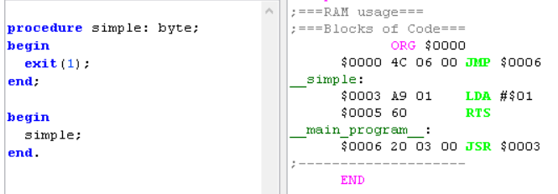

RUTINAS SIF
Una rutina SIF (System INLINE function) se define como una sección de código (procedimiento o subrutina) que es llamada en el proceso de síntesis para escribir el código máquina que corresponde a una función INLINE del sistema (SIF).

En resumen, una rutina SIF sería la rutina que se debe ejecutar para generar el código de una SIF. Eso implica que no es lo mismo una SIF que una rutina SIF.

La siguiente imagen clarificará lo expresado:

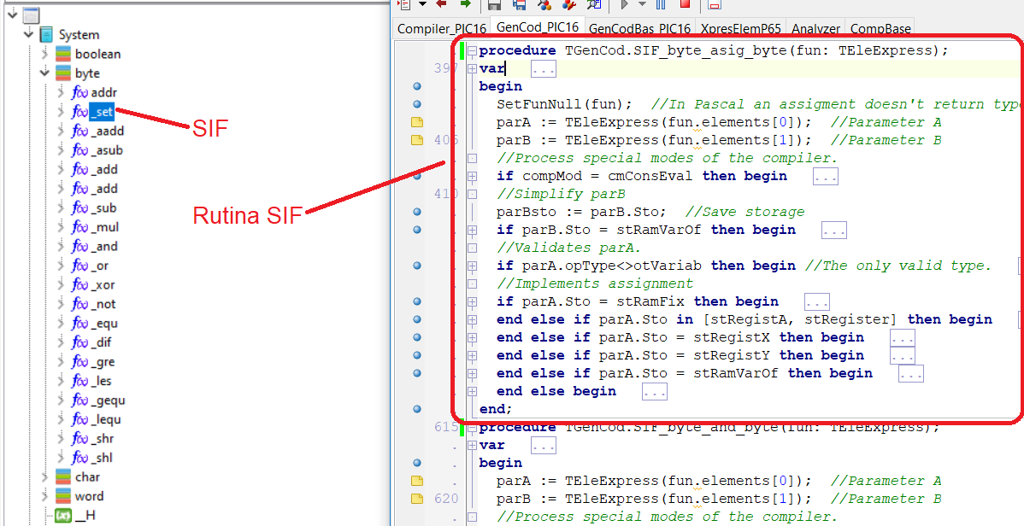

Ejemplos de funciones SIF son por ejemplo las funciones:

SIF_byte_asig_byte()
SIF_byte_and_byte()
SIF_delay_ms()

Las SIF son quienes generan casi todo el código del programa ejecutable. Otra parte minoritaria de código la generan las sentencias condicionales o de bucles.

Las SIF están implementadas en la unidad GenCod_PIC16.

Tipos de Rutinas SIF

Como se indicó en la sección 8, las SIF pertenecen son solo un tipo de Funciones INLINE (El otro tipo sería las Funciones INLINE de usuario). Pero en el desarrollo del compilador las SIF aparecen diferenciadas en los siguientes tipos:

- Las que implementan operadores (Identificadas a veces como oSIF u OSIF). Las llamaremos también Rutinas SIF de operadores.
- Las que no implementan operadores.

En realidad, esta separación no es muy clara porque no hay diferencias estructurales o de comportamiento entre estos dos grupos de SIF, salvo por el hecho de la forma en que se pueden llamar (Las que implementan operadores se pueden llamar con el nombre del método o con el operador). La división es más que nada una convención, porque en teoría se pueden crear un operador para todos las SIF, pero esta separación resulta útil para dar una idea sobre:

- El número de parámetros que puede tener una rutina SIF: La mayoría de SIF de operadores, tienen dos parámetros.
- El valor que devuelve una rutina SIF: Las rutinas SIF de operadores siempre devuelven un valor, excepto las de operadores de asignación.
- El nivel de declaración: Las rutinas SIF de operadores aparecen siempre declaradas dentro de un Tipo de dato.

El concepto de SIF no hace referencia a si se trata de una función independiente o del método de un objeto, así que podría aplicarse en ambos casos.

Rutinas SIF de operadores

Estas rutinas SIF son las más abundantes y se crean en TGenCod.CreateSystemElements():

procedure TGenCod.CreateSystemElements;
...
/////////////// Boolean type ////////////////////
//Methods-Operators
TreeElems.OpenElement(typBool);
f:=CreateInBOMethod(typBool, ':=', '_set', typBool, typNull, @SIF_bool_asig_bool);
f.getset := gsSetInSimple;
f:=CreateUOMethod(typBool , 'NOT', '_not', typBool, @SIF_not_bool, opkUnaryPre);
f:=CreateInBOMethod(typBool, 'AND', '_and', typBool, typBool, @SIF_bool_and_bool);
f.fConmutat := true;
f:=CreateInBOMethod(typBool, 'OR' , '_or' , typBool, typBool, @SIF_bool_or_bool);
f.fConmutat := true;
f:=CreateInBOMethod(typBool, 'XOR', '_xor', typBool, typBool, @SIF_bool_xor_bool);
f.fConmutat := true;
f:=CreateInBOMethod(typBool, '=' , '_equ', typBool, typBool, @SIF_bool_equal_bool);
f.fConmutat := true;
f:=CreateInBOMethod(typBool, '<>', '_dif', typBool, typBool, @SIF_bool_xor_bool);
f.fConmutat := true;
TreeElems.CloseElement; //Close Type
/////////////// Byte type ////////////////////
TreeElems.OpenElement(typByte);
f:=CreateUOMethod(typByte, '@', 'addr', typWord, @SIF_address);
f:=CreateInBOMethod(typByte, ':=', '_set', typByte, typNull, @SIF_byte_asig_byte);
f.getset := gsSetInSimple;
f:=CreateInBOMethod(typByte, '+=', '_aadd',typByte, typNull, @SIF_byte_aadd_byte);
f:=CreateInBOMethod(typByte, '-=', '_asub',typByte, typNull, @SIF_byte_asub_byte);
f:=CreateInBOMethod(typByte, '+' , '_add', typByte, typByte, @SIF_byte_add_byte);
f.fConmutat := true;
f:=CreateInBOMethod(typByte, '+' , '_add', typWord, typWord, @SIF_byte_add_word);
f.fConmutat := true;
f:=CreateInBOMethod(typByte, '-' , '_sub', typByte, typByte, @SIF_byte_sub_byte);
AddCallerToFrom(H, f.bodyNode); //Dependency
f:=CreateInBOMethod(typByte, '*' , '_mul', typByte, typWord, @SIF_byte_mul_byte);
f.fConmutat := true;
...

La creación se realiza con una llamada a CreateInBOMethod() que devuelve la referencia a la SIF creada.

A las SIF que implementan operadores se les puede diferenciar en:

- bSIF (o boSIF).- Son las SIF que implementan a un operador binario y, por lo tanto, reciben dos parámetros. Son las más abundantes. Ejemplos de estas SIF son los métodos: Byte._add() o Word._set().
- uSIF (o uoSIF).- Son las SIF que implementan a un operador unarios como “@”.
- SIF para operadores ternarios o de más parámetros. No existen actualmente.

El nombre de las rutinas de Operación da una idea sobre el tipo al que pertenecen, así las boSIF tienen nombres como “SIF_byte_add_byte” y las uoSIF tienen nombres como “SIF_not_byte”.

Las SIF que implementan a operadores se definen como métodos de los tipos internos como Byte, Word o Boolean:

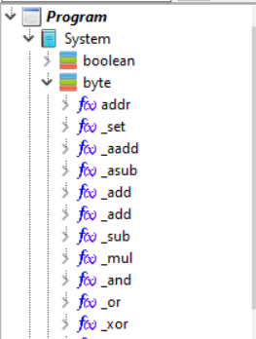

Cada método representa a una operación (aritmética, lógica o de otro tipo) y está definida para un operador y un tipo (Ver documento “Documentación – Fundamentos y Análisis”).

Una de estas operaciones es, por ejemplo, la que procesa a esta expresión:

a + b

La SIF para esta expresión (a la que también llamaremos “subexpresión”) podría ser TGenCod.SIF_byte_add_byte().

Subexpresiones

Se definen como subexpresiones a las expresiones sencillas que incluyen un solo operador y uno o dos operandos como:

a + b //Subexpresión binaria. Equivalente a “a._add(b)”.
not x //Subexpresión unaria.

Las subexpresiones trabajan también de forma similar a las expresiones en el sentido de que usualmente devuelven sus resultados en los registros de trabajo (son elementos stFunct), y pueden usar registros auxiliares.

El tratamiento de las expresiones es recursiva, de modo que toda expresión, por muy compleja que sea, se reducirá siempre se puede reducir a un conjunto finito de Subexpresiones binarias y unarias.

Esta es la base sobre la que se construye el generador de código en P65Pas.

Recordar que, de acuerdo al framework XPres, las expresiones sencillas como “5” o “variable1”, (operandos stConst o stRamFix) no generan código de evaluación.

Las subexpresiones se sintetizan (etapa de generación de código) con las Rutinas de operación.

Representación en el AST

Las SIF se representan, dentro del AST, como elementos de la sintaxis del tipo TAstExpress, porque se comportan también como expresiones.

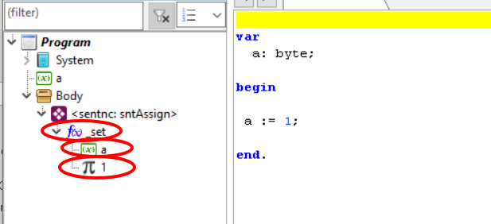

Los nodos hijos de un TAstExpress son también elementos TAstExpress.

Ahora, dependiento del tipo de operando de TAstExpress, se representan dentro del AST con íconos diferentes:

TAstExpress de tipo otConst.

TAstExpress de tipo otVariab.

TAstExpress de tipo otFunct.

Hay que hacer notar que, si bien una Rutina de operación pueda aparecer inicialmente como otFunct, es posible que las rutinas de optimización cambien luego su tipo para volverlas otConst o hasta otVariab. Tal es el caso de expresiones con constantes:

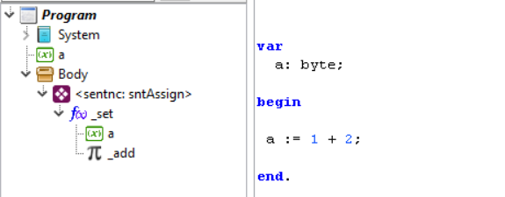

Aquí el operando “_add” se ha convertido en una constante después de plegar previamente “1+2” porque así conviene manejarlo.

Llamadas a las rutinas boSIF

Las operaciones binarias llaman a las SIF, definidas en la unidad GenCod_PIC16, de acuerdo con las siguientes normas:

- Los operandos son los parámetros de la expresión “fun” (fun.elements[i]) que llega al SIF.
- El almacenamiento de cada operando, se puede leer en el atributo “.Sto”.
- Los almacenamientos combinados de los dos operandos, se puede leer con la función “stoOperation()”.
- El resultado se debe devolver en la misma expresión “fun”. Los campos que siempre deben llenarse son “Sto” y “typ”.
- Los campos adicionales, a actualizar en “fun”, dependerán del almacenamiento y tipo que devuelva.

Como ejemplo, consideremos la rutina de operación SIF_word_add_word():

procedure TGenCod.SIF_word_add_word(fun: TAstExpress);
begin
...
parA := TAstExpress(fun.elements[0]); //Parameter A
parB := TAstExpress(fun.elements[1]); //Parameter B
case stoOperation(parA, parB) of
stConst_Variab: begin
SetFunExpres(fun);
requireH;
_CLC;
_LDAi(parA.valL);
_ADC(parB.addL);
_TAX; //Save
_LDAi(parA.valH);
_ADC(parB.addH);
_STA(H.addr);
_TXA; //Restore A
LastIsTXA := true;
end;
...

Tener la función stoOperation, nos evita tener que hacer una comparación doble con los almacenamientos de los dos operandos.

Notar que cuando el operando parA, es de tipo constante, leemos su valor usando la propiedad parA.valL y parA.valH, que son propiedades que se aplican a constantes.

Por otro lado, cuando parB es de tipo variable, usamos las propiedades parB.addL y parB.addH, para acceder a las direcciones físicas de la variable.

El tipo y el almacenamiento del resultado (entre otras validaciones), se definen con SetFunExpres(). Esto es obligatorio, para que el compilador pueda seguir trabajando.

Adicionalmente a “typ” y “Sto”, se deben fijar otros campos, adicionales, de acuerdo con la siguiente tabla:

Valor de “Sto” | Campos adicionales a llenar, de “fun”.
stConst | Se debe actualizar:  valInt, si “typ” es Char, Byte o Word.  valFloat, si “typ” es Float. (no implementado aún)  valBool, si “typ” es Boolean.
stRamFix | Solo se debe actualizar “rvar”.
stRegister | No hace falta actualizar algún campo más

Para facilitar la actualización de “fun”, en rutinas SIF, se han creado diversos métodos:

procedure SetFunNull(fun: TAstExpress);
procedure SetFunConst(fun: TAstExpress);
procedure SetFunVariab(fun: TAstExpress; rVar: TAstVarDec);
procedure SetFunVariab(fun: TAstExpress; addr: word);
procedure SetFunVariab_RamVarOf(fun: TAstExpress; rVar: TAstVarDec;
offset: integer);
procedure SetFunExpres(fun: TAstExpress);
procedure SetFunConst_bool(fun: TAstExpress; valBool: Boolean);
procedure SetFunConst_byte(fun: TAstExpress; valByte: integer);
procedure SetFunConst_char(fun: TAstExpress; valByte: integer);
procedure SetFunConst_word(fun: TAstExpress; valWord: integer);

Que contienen los parámetros necesarios y, además, configuran algunas variables de expresión importantes (Ver sección 12.5).

Por la forma como están definidas, estas rutinas se pueden usar también desde fuera de ROP, pero teniendo en cuenta las posibles consecuencias, como generar error o generar código innecesario o erróneo.

Implementación de las rutinas oSIF

Las rutinas de operación son las que generan el código para una operación específica, tales como: “byte + word”, “word>word” o “-byte”

En teoría, las rutinas de operación binarias se deberían implementar para todas las combinaciones de almacenamiento:

- stConst con stConst
- stConst con stRamFix
- stConst con stRamVarOf
- stConst con stRamReg
- stConst con stRegister
- stConst con stRegistA
- stConst con stRegistX
- stConst con stRegistY
- stRamFix con stConst
- ...

Que corresponden a las combinaciones de los almacenamientos de los operandos.

No todos los casos son válidos para todas las operaciones, por ejemplo, para las asignaciones, solo se admitirá que el primer operando sea una variable, así que se restringen los tipos de almacenamientos permitidos.

De la misma forma, las operaciones unarias, deberían implementar todos los casos de almacenamiento:

- stConst
- stRamFix
- stRamVarOf
- stRamReg
- stRegister
- stRegistA
- stRegistX
- stRegistY

Que corresponden a todos los tipos de almacenamientos posibles de los operandos, pero en la práctica no todas se usan o valen la pena implementarlas.

Todas las operaciones binarias están asociadas a una función o método y es de esta función de donde se obtienen los dos parámetros. Visto desde el AST, serían los nodos hijos.

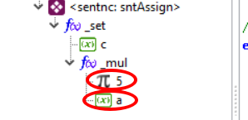

Las funciones de una SIF serían:

- Fijar el de tipo y el almacenamiento de la función asociada a la SIF.
- Procesar los modos especiales del compilador.
- Actualizar las variables globales como (lastASMcode, lastASMaddr o AcumStatInZ).
- Generar el código para cada una de las combinaciones de operandos.
- Detectar y procesar los posibles errores encontrados.

Como ejemplo, se puede tomar una versión simplificada de la rutina de operación SIF_byte_equal_byte:

procedure TGenCod.SIF_byte_equal_byte(fun: TAstExpress);
var
parA, parB: TAstExpress;
begin
parA := TAstExpress(fun.elements[0]); //Parameter A
parB := TAstExpress(fun.elements[1]); //Parameter B
//Process special modes of the compiler.
if compMod = cmConsEval then begin
//Cases when result is constant
if (parA.Sto = stConst) and (parB.Sto = stConst) then begin
SetFunConst_bool(fun, parA.val = parB.val);
end;
exit;
end;
//Code generation
if parA.Sto = stConst then begin
case parB.Sto of
stConst: begin //Ccompara constantes. Caso especial.
SetFunConst_bool(fun, parA.val = parB.val);
end;
stRamFix: begin
SetFunExpres(fun);
_LDA(parB.add);
_CMPi(parA.val);
Copy_Z_to_A;
end;

...

end else if parA.Sto = stRamFix then begin

...

end else if parA.Sto in [stRegister, stRegistA] then begin

...

end else begin
genError(MSG_CANNOT_COMPL, [BinOperationStr(fun)], fun.srcDec);
end;
end;

La primera parte de la SIF es la extracción de los parámetros como elementos TAstExpress.

Luego se tiene el código que procesa los modos especiales de llamada a esta SIF, estos modos son: cmConsEval (modo especial) y cmGenCode (modo por defecto).

Aquí, se puede ver la implementación de los diversos casos de esta operación binaria, que se generan con una sentencia CASE para cada cado de una condicional IF.

La primera observación está en la forma en que se implementa la operación “stConst_Const”. El resultado se devuelve como otra constante, sin necesidad de generar código.

Por optimización, siempre se tratará de devolver el almacenamiento más sencillo en una operación. El preferido es stConst, viene el stRamFix y luego los demás.

Revisión de las SIF

Toda rutina de operación nueva, que se implementa, debe estar acompañada de su código de prueba (Patrón de prueba), de la SIF. Tomar como ejemplo, el código de prueba de la operación de igualdad de bytes:

//stConst_Const
if 0 = 0 then good else bad end;
if 0 = 1 then bad else good end;
if 255 = 255 then good else bad end;
if 0 <> 0 then bad else good end;
if 255 <> 0 then good else bad end;

//stConst_Variab
a := 10;
if 10 = a then good else bad end;
if 0 = a then bad else good end;
if 10 <> a then bad else good end;
a := 255;
if 255 = a then good else bad end;

//stVariab_Const
a := 10;
if a = 10 then good else bad end;
if a = 0 then bad else good end;
if a <> 10 then bad else good end;
if a = 5+5 then good else bad end;

//stVariab_Variab
...

Un patrón de pruebas debe ser lo más detallado posible, para detectar los posibles problemas de implementación.

Se suele usar un simulador como CCS64, para verificar que los resultados sean correctos.

Luego de implementada la operación y verificada que funciona el patrón de pruebas, se debe analizar el código generado en busca de operaciones innecesarias o memoria adicional usada.

No hay un método formal para revisar las operaciones innecesarias, solo se esperaría que la secuencia de operaciones, se haga de acuerdo a lo definido en esta documentación.

Tampoco, hay un método para detectar memoria adicional usada, pero se debe verificar primero que:

- Si el código generado, usa variables auxiliares, debe justificarse el uso de estas variables auxiliares. Por lo general el uso de variables auxiliares, depende del algoritmo implementado, pero debería restringirse su uso.
- Si el código generado, usa la pila (Página 1), debe justificarse el uso de esta pila. La pila se usa para simplificar las operaciones, en tamaño y velocidad.

OPTIMIZACIÓN

La fase de Optimización es la que sigue a la fase de Análisis y se realiza íntegramente sobre el AST.

El objetivo de la optimización, en P65Pas, es generar la representación MIR para que se realice correctamente la fase de Síntesis. La optimización se centra, principalmente, en ayudar a generar un código óptimo.

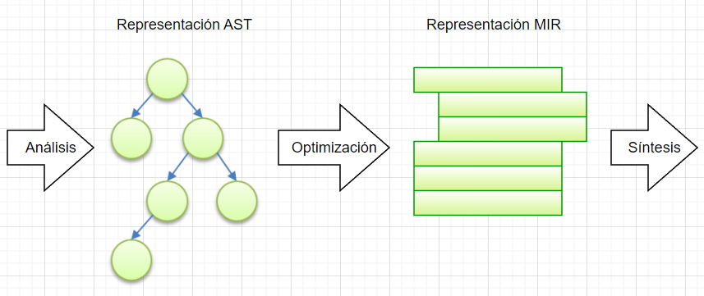

Dentro de P65Pas, los objetivos generales del optimizador son:

- Eliminar elementos no usados, como los procedimientos y variables.
- Plegado y propagación de constantes.
- Reusabilidad de variables usadas como parámetros de funciones.
- Ubicar a las funciones con el mejor orden, con respecto al programa principal, para lograr las optimizaciones deseadas.

Los puntos 1 y 3, son especialmente importantes para ahorrar memoria, sobre todo en este tipo de dispositivos. El punto 1, es indispensable, para el manejo de librerías en P65Pas, de otra forma hasta el programa más simple que use unidades, desbordaría en memoria fácilmente.

Las rutinas de optimización se declaran, principalmente, en la unidad Compiler_PIC16 y el procedimiento que llama a todas estas rutinas es TCompiler_PIC16.DoOptimize().

Representación Intermedia MIR

Además del AST, existe otra representación Intermedia de menor nivel que se usa para la generación de código. Esta representación intermedia es llamada MIR, que viene de las iniciales de Mid-Level Intermediate Representation.

A diferencia del AST, que es una estructura en árbol, el MIR es una representación mayormente lineal, que se basa en el formato Three Address Code. Su estructura tiene la siguiente forma:

<Declaraciones globales>
<Funciones>
<Instrucciones>
<Programa principal>
<Instrucciones>

Una vista del MIR se puede apreciar en el panel izquierdo de la IDE.

El lenguaje del MIR tiene las siguientes características:

- Es un lenguaje imperativo tipado, de construcciones sencillas.
- No tiene representación estándar en modo texto.
- Se soportan subrutinas de tipo funciones. Los procedimientos se modelan con funciones que no devuelven valor.
- Se soportan variables locales y globales.
- No se soportan:
  - POO.- Los objetos se deben modelar usando RECORDS y funciones.
  - Matrices. Se implementan con punteros.
- Se soportan instrucciones GOTO y etiquetas.
- Las estructuras condicionales se implementan con condiciones de tipo IF … SALTAR A …
- Los bucles se implementan usando condicionales de saltos y etiquetas.

En cierta forma, el MIR usando en P65pas se parece a la IR del LLVM.

Instrucciones

Las instrucciones son los elementos principales del MIR. Se pueden encontrar en el programa principal o dentro de las funciones.

Se manejan pocos tipos de instrucciones, que están definidas por la variable “TMirType”:

//MIR Element type
TMirType = (
//Declarations
mtyDeclars //Folder for Variable and Constant declaration
,mtyVarDec //Variable declaration
,mtyConDec //Constant declaration
,mtyFunDec //Function declaration
//Instructions
,mtyCode //Folder for Instructions
,mtyAssign //Assignment from function
,mtyFunCall //Procedure or Function call
,mtyLabel //Label
,mtyGoto //Goto
,mtyIfJump //Conditional jump
);

Tal como se hace en el AST, también en el MIR, existen tipos diferentes para representar a una declaración de un operando. El siguiente diagrama muestra esta separación:

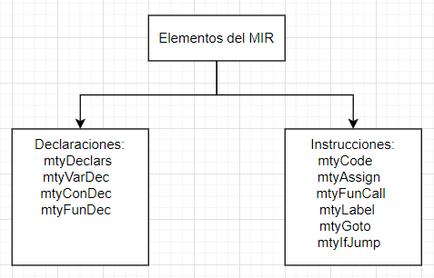

Existen dos elementos del MIR que son contenedores o folders. Los demás son declaraciones o instrucciones.

Sin contar a las etiquetas, los saltos y las condicionales, solo existen dos tipos de instrucciones:

- Asignaciones (mtyAssign)
- Llamadas a función o procedimiento (mytFunCall)

Aquí también hay temas pendientes. Las preguntas son:
¿Se deben definir a las asignaciones como tipo separado de las funciones? Porque, finalmente, una asignación es también una llamada a una función INLINE.

Se mantiene separada a las asignaciones de las llamadas a funciones para poder identificarlas fácilmente y poder aplicar los algoritmos de optimizaicón.
Pero, tal vez, sea mejor que:
- Todo se trate como llamada a función y crear una bandera para identificar a las que son de tipo GETTER. ¿Y las asignaciones de tipos complejos?
- ¿No tendría más sentido crear dos tipos de instrucciones: Funciones normales e INLINE?

Considerar que los setters pueden ser también funciones normales, y no INLINE.

Declaraciones

Las declaraciones de variables indican todas las variables que se deben usar. Esta es una diferencia con el AST, porque allí se incluyen las declaraciones de todas las variables indicadas en el código fuente.

El determinar las variables que son usadas, es una tarea de la fase de optimización.

La optimización no puede detectar correctamente todas las variables in usar, porque algunas pueden depender de valores de ciertas variables, como en el siguiente caso:

var
x: byte;
begin
...
if var1 = 1 then begin
x := 1;
…
end;
...
end

En el código anterior, si la variable “var1” nunca toma el valor 1, la variable “x” nunca será usada. Para más información ver la sección 10.6.3.

Declaraciones de tipos

Actualmente, las declaraciones de tipos no se incluyen en el MIR.

Uno de los objetivos de implementar el AST y el MIR fue poder usar el compilador a partir de una representación intermedia, generada desde otro programa externo. De preferencia, la representación debía poder indicarse en modo texto (Inclusive pensé en una estructura de tipo texto para representar el AST de forma resumida).
Pero, si las declaraciones de tipos no se incluyen en el MIR, no se podría crear una archivo en el formato MIR que maneje declaraciones de tipos y tan solo podrá usar los tipos predefinidos.

Se ha preferido dejar a los tipos, creados por el usuario, en el AST y referenciarlos desde el MIR. En todo caso, este es todavía un tema que debe definirse bien

Estado del AST.

El AST, que se tiene para iniciar el proceso de optimización, es el que se tiene después del proceso de análisis (Ver sección “ÁRBOL DE SINTAXIS” del documento “Documentación – Fundamentos y Análisis”).

Este AST, ya construido, tiene todos sus nodos ya identificados (Se sabe quiénes son TAstExpress o TAstVarDec o TAstUnit o ...) y resueltos (Los operandos con nombre apuntan a sus declaraciones). Además, tiene las siguientes características:

- Los nodos del AST, de tipo expresión (TAstExpress):
  - Tienen ya su tipo de dato definido.
  - No tienen el almacenamiento definido, salvo algunos casos de constantes.
- Algunos nodos TAstConstDec (o TAstExpress de tipo otConst) podrían no estar evaluados en su valor.
- Los nodos TAstVarDec no tienen aún dirección en RAM.

Este estado se resume en la siguiente tabla

FASE | Nodos TAstExpress | Nodos TAstConsDec  o TAstExpress-coConst | Nodos TAstVarDec
Después del análisis. | Tipo definido.  Almacenamiento no completo. | Algunos no están evaluados. | No tienen dirección RAM asignada.

Hay que notar que en este estado aún no se ha realizado ninguna generación de código y que tampoco se tiene el requerimiento completo de variables o funciones que se usarán.

Modos de compilación

Para ejecutar correctamente el proceso de optimización, se ha definido una variable de estado que permita explorar el AST en distintos modos de trabajo.

Esta variable es TGenCodBas.compMod de tipo TCompMod:

TCompMod = (
cmGenCode, //Generating code
cmConsEval //Evaluating constant
);

Estos modos realmente están dirigidos a las rutinas de generación de código (como las SIF) para que trabajen de la manera apropiada.

El modo cmConsEval se ha definido para que las SIF (que son funciones INLINE) evalúen expresiones que puedan devolver valores constantes.

No se espera, y no se debe, generar código en las SIF en el modo cmConsEval.

Un ejemplo de manejo del modo cmConsEval, se puede observar en la siguiente figura:

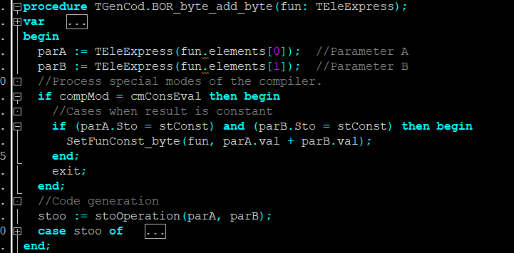

Formalmente, todas las SIF deberían considerar el modo de operación “cmCOnsEval”.

El modo cmGenCode es el modo normal de funcionamiento del compilador, en donde las SIF generan código binario.

Procesos de la Optimización

Actualmente, los procesos que incluye la optimización son:

- Detección de elementos no usados
- Identificación de llamadas entre elementos.
- Evaluación de constantes declaradas.
- Preparación de sentencias.
- Simplificación de expresiones.
- Plegado de constantes.

Este mismo orden es el que se ejecuta en la optimización, como se puede ver en la función DoOptimize():

procedure TCompiler_PIC16.DoOptimize;
...
begin
...
//Detecting unused elements
RefreshAllElementLists;
RemoveUnusedFunc;
RemoveUnusedVars;
RemoveUnusedCons;
RemoveUnusedTypes;
//Updating callers and calleds.
UpdateFunLstCalled;
if HayError then exit;
SeparateUsedFunctions;
//Evaluate declared constants
EvaluateConstantDeclare;
if HayError then exit;
//Simplify expressions
bod := TreeElems.BodyNode; //lee Nodo del cuerpo principal
PrepareSentences;
//Constant folding
ConstantFolding;
if HayError then exit;
end;

Si bien la optimización, como tal, debería centrarse solo en mejorar el AST para que la síntesis produzca un código óptimo en espacio y velocidad; lo cierto es que la optimización de P65Pas realiza tareas adicionales en el AST, que no son propias de la optimización, sino que son necesarias para que se pueda realizar la generación de código.

Estas tareas necesarias para la compilación son:

- Evaluación de constantes declaradas: Esta tarea necesaria para obtener el valor final de otras constantes. Ver sección 5.2.
- Preparación de sentencias. Se necesita para asegurar que las expresiones se evalúen sin desborde de almacenamiento. También es necesario para asegurar la correcta llamada a las funciones.

A continuación, se describen en detalle cada uno de estos procesos.

Detección de elementos no usados

La primera de las tareas en la optimización es determinar los elementos sintácticos que no son usados en el programa, para evitar compilarlas gastando memoria innecesariamente.

El uso o no, de los elementos, se determina mediante el valor de su campo nCalled (Ver información sobre el Árbol de Sintaxis en el documento “Documentación Técnica – Fundamentos”), que indica las veces que el elemento es llamado por algún otro elemento del código fuente.

La detección de elementos no usados se basa en ir actualizando las llamadas que se hacen a los elementos, de modo que si no quedan llamadas a ese elemento (nCalled = 0) se asume que el elemento no es usado.

Entre los elementos que se deben revisar están:

- Las constantes.
- Las variables.
- Las funciones (procedimientos).
- Las unidades
- Los tipos

Si bien las constantes y los tipos no ocupan espacio en memoria, sí se analizan para determinar el uso de unidades. Y el uso de unidades se debe verificar para determinar si se llaman a sus secciones INITIALIZATION y FINALIZATION.

El análisis para determinar elementos no usados dentro de un programa, no es un trabajo simple. Requiere tener claro el manejo del lenguaje e involucra búsquedas recursivas y procesos iterativos.

El punto de partida es árbol de sintaxis, pero más allá, no parece haber una técnica única o más eficiente.

El análisis se complica por cuanto los diversos elementos a usar están relacionados. Algunas de estas dependencias son:

- Las constantes no usadas pueden hacer a otras constantes no usadas, o a unidades no usadas.
- Las variables no usadas pueden influenciar en otras variables no usadas e inclusive en constantes.
- Las funciones no usadas influencian en las variables, constantes, tipos o hasta otras funciones no usadas.
- Las unidades no usadas pueden determinar variables, constantes, tipos o funciones no usadas.

Estas dependencias, que están relacionadas a la definición del lenguaje, complican el panorama al momento de realizar el análisis.

Una tabla muestra mejor las relaciones de dependencias identificadas:

Puede influenciar en | Constantes no usadas | Variables no usadas | Funciones no usados | Tipos no usados | Unidades no usadas
Constantes no usadas | Cuando hay dependencia constante-constante:  CONST  CONS1=CONS2+1; |  |  | Si son constantes de ese tipo. | Cuando están declaradas en la unidad.
Variables no usadas | Cuando hay dependencia variable-constante:  VAR  v1: byte absolute CONST1; | Cuando hay dependencia variable-variable:  VAR  v1: byte absolute v2; |  | Si son variables de ese tipo. | Cuando están declaradas en la unidad.
Funciones no usadas | Cuando incluyen constantes locales. | Cuando incluyen variables locales. | Cuando incluyen funciones locales. | Cuando incluyen definiciones de tipos locales o incluyen variables/constantes de ese tipo. | Cuando están declaradas en la unidad.
Tipos no usados |  |  |  |  | Cuando están declarados en la unidad.
Unidades no usadas | Cuando incluyen constantes. | Cuando incluyen variables. | Cuando incluyen funciones | Cuando incluyen tipos. | Cuando usan a otras unidades:  USES …

El caso de las unidades es especial, porque el uso de las unidades en sí, no depende de que se declaren en la sentencia USES, sino de que se usen o no los elementos de las unidades. Y eso, a su vez, determina si se ejecuta o no las secciones INITIALIZATION y FINALIZATION.

Del análisis de estas dependencias, se puede plantear una estrategia para solucionar el problema de detección de elementos no usados.

Los elementos de tipo “función” son menos influenciados por otros elementos, así que serán un buen punto de análisis para empezar a descartar los otros elementos no usados.

Por ello el punto de partida del análisis está en determinar las funciones no usadas, para luego ir eliminando los elementos locales que contiene y las llamadas a elementos gloables(que pueden ser a otras funciones), y así seguir avanzando en el análisis.

Funciones no usadas

La primera optimización, es determinar las funciones que no son usadas, para evitar compilarlas.

La lógica para determinar funciones no usadas es simple (al menos el primer acercamiento). Se verifica las veces que una función es llamada, si es cero, significa que no es usada. Esta simple verificación, es posible, porque todos los elementos sintácticos, llevan un registro de las llamadas que a ellos se hacen, guardando información importante, sobre estas llamadas (Ver lista TAstElement.lstCallers).

El código que implementa esta lógica se puede ver en la función TCompilerBase.RemoveUnusedFunc(), en la función local RemoveUnusedFuncReferences():

function RemoveUnusedFuncReferences: integer;
...
begin
Result := 0;
for fun in TreeElems.AllFuncs do begin
if fun.nCalled = 0 then begin
inc(Result); //Lleva la cuenta
//Si no se usa la función, tampoco sus elementos locales
fun.SetElementsUnused;
//También se quita las llamadas que hace a otras funciones
for fun2 in TreeElems.AllFuncs do begin
fun2.RemoveCallsFrom(fun.BodyNode);
end;
//Incluyendo a funciones del sistema
for fun2 in listFunSys do begin
fun2.RemoveCallsFrom(fun.BodyNode);
end;
end;
end;
end;

Una función no usada, implica también que sus variables o constantes locales, tampoco serán usadas, por eso, se marcan a todos sus elementos como no usados, llamando a fun.SerElementsUnused().

Luego también se debe considerar que, si una función no está siendo usada, las llamadas que hace hacia otras funciones, deben también retirarse, para ser consistente.

Sin embargo, hacer una llamada a RemoveUnusedFuncReferences(), no garantiza que se eliminan todas las funciones sin usar, ya que puede que, al eliminar referencias, se hayan generado nuevas funciones sin usar, que no han sido detectadas en esta pasada.

Por ello se realizan varias pasadas a RemoveUnusedFuncReferences(), hasta que se detecte la cantidad de funciones sin usar es la misma:

noUsed := 0;
repeat
noUsedPrev := noUsed; //valor anterior
noUsed := RemoveUnusedFuncReferences;
until noUsed = noUsedPrev;

Usualmente, debería bastar una o dos pasadas para un caso simple de referencias de funciones, pero una estructura elaborada, puede realizar varias llamadas adicionales.

A modo de ejemplo, el siguiente código, no tiene funciones sin usar, así que bastará solo una llamada a RemoveUnusedFuncReferences(), para salir del lazo:

procedure fun(valor1: byte): byte;
begin
//hace algo;
end;

procedure fun2(valor: byte): byte;
begin
fun(1);
end;

begin
fun2(2);
end.

Sin embargo, el siguiente código, requiere dos llamadas a RemoveUnusedFuncReferences(), porque se detecta que fun2() no es usada:

procedure fun(valor1: byte): byte;
begin
//hace algo;
end;

procedure fun2(valor: byte): byte;
begin
fun(1);
end;

begin
fun(2);
end.

Y así podemos seguir, creando códigos que requieran más llamadas a RemoveUnusedFuncReferences(), para enlazarse:

procedure fun(valor1: byte): byte;
begin
//hace algo;
end;

procedure fun2(valor: byte): byte;
begin
fun(1);
end;

procedure fun3(valor: byte): byte;
begin
fun2(2);
end;

begin
fun(2);
end.

Finalmente, el objetivo es determinar, en la menor cantidad de iteraciones, las funciones que no son usadas, para evitar compilarlas.

Variables, Constantes y Tipos no usados

Estos elementos se procesan de forma similar a como se procesan las funciones, teniendo en cuenta las dependencias que se tienen de otros elementos, y que están graficadas en la tabla de la sección 8.5.1.

Los métodos que implementan la detección variables, constantes y tipos, son:

TCompilerBase.RemoveUnusedFunc;
TCompilerBase.RemoveUnusedVars;
TCompilerBase.RemoveUnusedCons;
TCompilerBase.RemoveUnusedTypes;

De acuerdo con esta secuencia, las funciones son las primeras que deben ser analizadas, antes que las variables, constantes y tipos.

Luego de las funciones, conviene analizar a las variables que son las que tienen menos dependencias, después de las funciones. Este orden se puede apreciar en el único lugar donde se hace la optimización del enlazado TCompiler_PIC16.CompileLinkProgram():

procedure TCompiler_PIC16.CompileLinkProgram;
...
RefreshAllElementLists;
RemoveUnusedFunc; //Se debe empezar con las funciones
RemoveUnusedVars; //Luego las variables
RemoveUnusedCons;
RemoveUnusedTypes;
...

No se ha encontrado casos en que las funciones no usadas cambien por el hecho de marcar variables como no usadas. Así que no debería ser necesario llamar nuevamente a RemoveUnusedFunc(), después de RemoveUnusedVars().

No se ha hecho mayor análisis para el caso de las constantes y los tipos, pero por el momento, se ha visto que el enlazado detecta bien a los elementos no usados.

Unidades no usadas

La técnica para detectar unidades no usadas es diferente al resto de elementos

El problema de la detección de requerimientos

Una de las tareas de optimización (que normalmente se haría en un enlazador) es determinar las funciones que realmente se deben compilar, porque de otra forma tendríamos que compilar todas las funciones existentes lo cual sería totalmente ineficiente (aunque sí muy fácil).

Detección de requerimientos

Actualmente los requerimientos se definen en el AST, y se detectan al analizar las instrucciones de una función o del cuerpo del programa principal.

Consideremos por ejemplo el siguiente programa:

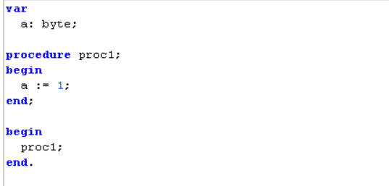

Aquí se puede ver fácilmente que la función proc1() tiene como dependencia a la variable “a” y que el programa principal tiene como dependencia a proc1(), porque se puede extraer esa información del mismo programa y también estará reflejado en el proceso de análisis.

El compilador detecta esas dependencias en la fase de optimización y de esa forma decide que elementos se deben crear o no en memoria.

Una forma de determinar las dependencias es usar el explorador de código y seleccionar la ventana de propiedades:

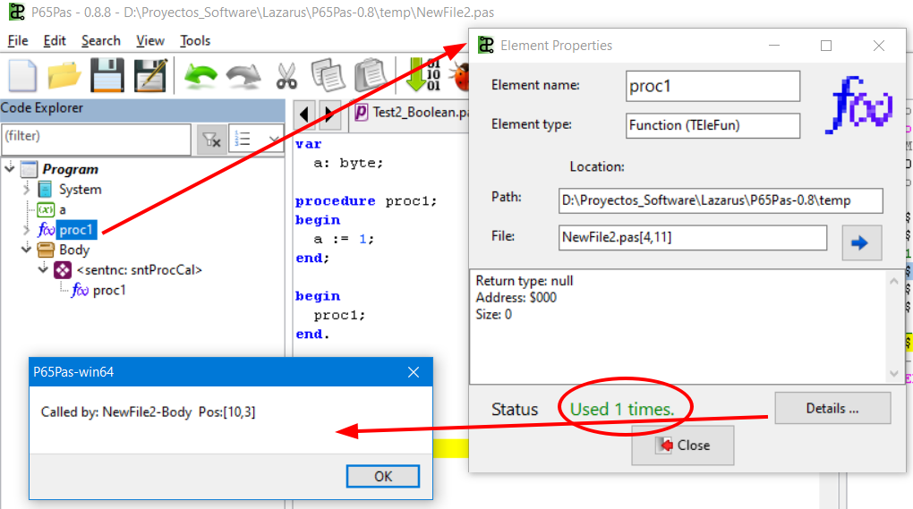

Otra forma de ver las dependencias es usar el “List report” del menú “Tools>”.

Requerimientos en funciones del sistema

La detección de requerimientos, descrita anteriormente, funciona bien para las funciones definidas por el usuario porque se definen con código fuente en donde es fácil detectar dependencias.

Pero las funciones de sistema, las que se crean internamente dentro de la unidad System, no pueden generar dependencias directamente en el código fuente.

Para ello se ha establecido que las dependencias se creen también al momento de crear la función dentro de la unidad System, llamado a AddCallerToFrom().

Este método se puede observar em TGenCod.CreateSystemElements() en el caso de la función INLINE Byte._mul().

La sección que crea a la función INLINE es:

procedure TGenCod.CreateSystemElements;
...
f:= CreateInBOMethod(typByte,'*','_mul', typByte, typWord, @SIF_byte_mul_byte);
f.fConmutat := true;
f_byte_mul_byte := f;
...

Luego al tener la referencia de la función INLINE en “f_byte_mul_byte” se incluyen las referencias en la parte final de TGenCod.CreateSystemElements():

procedure TGenCod.CreateSystemElements;
...
//Add dependencies of TByte._mul()
AddCallerToFrom(f_byt_mul_byt_16, f_byte_mul_byte.bodyNode);
AddCallerToFrom(f_word_shift_l, f_byte_mul_byte.bodyNode);
AddCallerToFrom(H, f_byte_mul_byte.bodyNode);
...

Aquí se puede ver que se está indicando que si se usa el método Byte_mul(), que es fácilmente detectado por las rutinas de análisis cuando se encuentra el operador “*” o el método _mul(), se incluyan las dependencias a:

La rutina f_byt_mul_byt_16()
La rutina f_word_shift_l()
La variable “H”.

Esta parte del código se incluye al final porque primero se tienen que crear las funciones f_byt_mul_byt_16() y f_word_shift_l().

Notar que las llamadas con AddCallerToFrom() se hacen desde el elemento Body de la función INLINE y este es un buen motivo que justifica por qué las funciones INLINE del sistema incluyen un Body.

El problema

El método descrito, de incluir dependencias en CreateSystemElements(), trabaja bien con las funciones del sistema a la vez que uniformiza la gestión de requerimientos, porque ahora se detectan completamente en el proceso de análisis.

Esta aproximación, sin embargo, no es del todo perfecta por cuanto existen casos en los que se incluirán los requerimientos, pero estos nunca llegarán a ser usados

Estos casos son:

CASO1: Llamadas a funciones en bloques que nunca se ejecutarán:

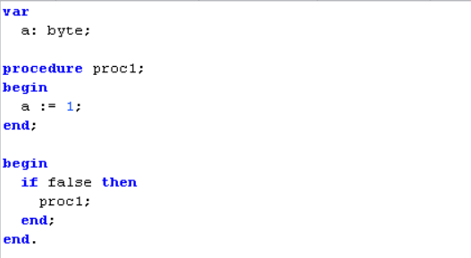

En este caso, por ejemplo, la función proc1() se detectará como usada pero nunca llegará a usarse.

CASO 2: Funciones INLINE que nunca llegan a llamar a su dependencia:

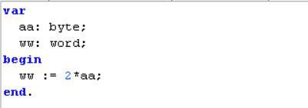

En este caso se está llamando a la rutina INLINE Byte._mul() que indica que tiene dependencias a las rutinas f_byt_mul_byt_16(),f_word_shift_l() a la variable “H”. Sin embargo, al analizar el código compilado, veremos que la rutina generada para la multiplicación nunca llamó a ninguna rutina porque se optimizó como una simple operación de desplazamiento.

Para salvar ese problema, inicialmente se implementó un modo de compilación “cmRequire” que llamaba las rutinas SIF solo para detectar los requerimientos. Pero esta aproximación tuvo los siguientes problemas:

- Lo engorroso de tener que definir un modo más de compilación en todas las rutinas SIF.
- No siempre se obtenía el requerimiento óptimo porque la exploración en modo “cmRequire” podía ser diferente a la exploración “cmGenCode” (los operandos podían cambiar en almacenamiento después de algunas simplificaciones) y se haya compilado funciones que finalmente no se usen o el caso inverso que era peor.

Debido a ello se mantiene la forma de detección de dependencias actual, descrito en las secciones 10.7.1 y 10.7.2, con los problemas mencionados (que funcionan siempre, aunque no son siempre eficientes) porque no se ha encontrado una mejor forma de implementación.

Una solución contemplada era que se incluyera una rutina posterior que detectara los requerimientos no usados y que recompilara todo de nuevo para excluir esos elementos no usados. Pero hasta la fecha actual no se ha implementado algo parecido.

Otra solución, más radical, sería cambiar el esquema completamente y generar código reutilizable dejando al enlazador la tarea de identificar las funciones usadas.

GENERACIÓN DEL MIR

Esta subetapa de la optimización, a diferencia de etapas como la Detección de elementos no usados (Sección 10.4), no hace un trabajo de optimizar código sino de adaptación del AST para que la fase de síntesis pueda proceder.

En otras palabras:
La generación de código no se puede realizar sin la subetapa de Preparación de sentencias.

La fase de preparación de sentencias da la forma final a las sentencias, antes de fase Síntesis. La tarea que realiza es más o menos extensa y por ello puede, inclusive, considerarse como una etapa más del proceso de compilación, además del Análisis, la Optimización, y la Síntesis.

Para una mejor descripción de la preparación de código, la dividiremos por el tipo de sentencias como se describe en la sección SENTENCIAS del documento “Documentación – Fundamentos y Análisis”.

Simplificación de expresiones

Esta etapa consiste en la simplificación del código TAC y la consiguiente reducción de variables requeridas.

Esta fase aún no se encuentra implementada en el compilador.

El problema de la disponibilidad de registros de trabajo

La disponibilidad de registros de trabajo es un problema que surgió al momento implementar la generación de código directamente del AST cuando las expresiones mantienen su estructura ramificada.

Consideremos la siguiente expresión:

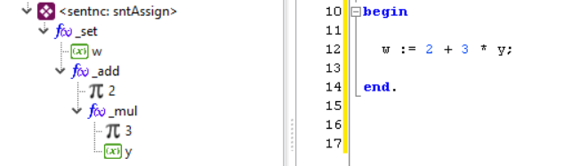

Esta expresión en árbol es perfectamente sintetizable por las rutinas SIF de suma, multiplicación y asignación, porque la generación de código trabaja de manera recursiva, llamando primero a las funciones más anidadas que en este caso sería la operación “3*y”.

La evaluación de “3 * y” es de tipo: “Constante por Variable” y se evalúa en SIF_byte_mul_byte() con parámetros “stConst” y “stRamFix”. El resultado queda en los registros de trabajo.

La siguiente evaluación se haría sobre “2 + <Registros de trabajo>“ que es también evaluable por la rutina SIF_byte_add_word(), porque esta rutina puede trabajar sin problemas con operandos “stConst” y “stRegister” y devolviendo el resultado en los registros de trabajo.

Como podemos ver, esta expresión es fácilmente sintetizable con una simple llamada recursiva descendente a las boSIF apropiadas.

El problema se presenta cuando se manejan expresiones como la siguiente:

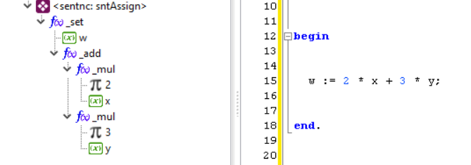

Se puede deducir que una simple llamada recursiva a las boSIF terminará con una llamada a SIF_word_add_word() con parámetros “stRegister”.

Lo peligroso de esta situación es que normalmente solo se tiene un juego de Registro de trabajo (WR) para el tipo Word, así que en el proceso de evaluación recursiva se ha producido una sobreescritura de los WR.

Una solución sería usar la pila como almacenamiento temporal, pero como se prevé manejar operandos con un tamaño que puede ser comparable al tamaño de la pila física del 6502, esta solución no resulta práctica, sino que habría que crear algún gestor de memoria dinámica.

Para evitar este problema de generar casos “stRegister”- “stRegister” en las rutinas boSIF, se hace uso de la representación TAC, como se explica en la sección 11.2.3.

Como no se espera que se dé el caso “stRegister”- “stRegister” en ninguna boSIF, no se ha implementado ese caso, como se puede observar en el código fuente.

Sentencias de llamada a procedimiento

Las sentencias de llamada a procedimiento (sntProcCal), las que consisten en una sola llamada a un procedimiento, después del análisis quedan de la siguiente forma:

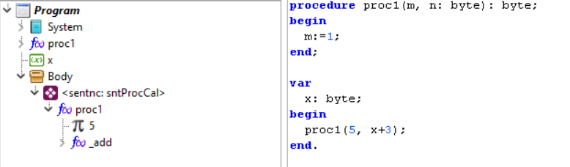

En el AST, el procedimiento es el nodo padre y los parámetros se incluyen como nodos hijos. De esta forma, cada parámetro puede ser a la vez una expresión compleja.

En este caso la preparación consiste en generar una sentencia de asignación por cada parámetro del procedimiento, antes de la llamada al procedimiento:

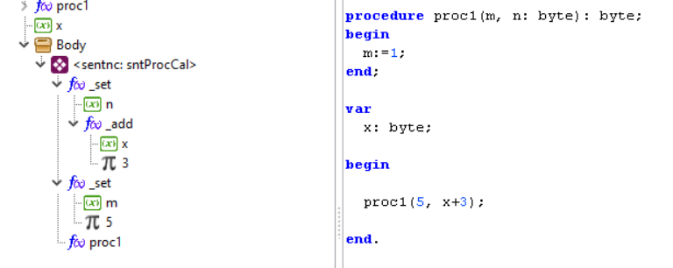

Las sentencias de llamada a procedimiento terminan siempre, después de la preparación, con la llamada al procedimiento.

Las instrucciones de asignación creadas son susceptibles de ser preparadas también, como si fueran sentencias de asignación comunes (Ver sección 11.3.3).

Los procedimientos que son funciones también pueden usarse como parte de las expresiones de asignaciones, como en el siguiente caso:

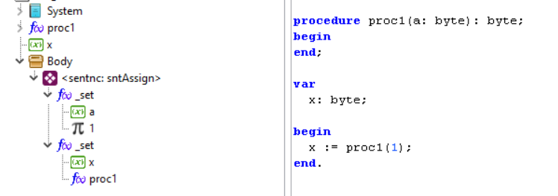

Notar la diferencia con métodos INLINE:

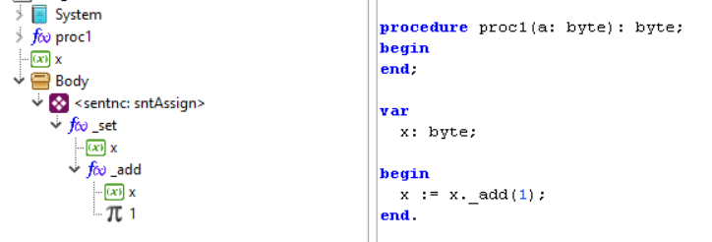

Las funciones o métodos INLINE mantienen sus parámetros como nodos hijos (cuando son parámetros simples) mientras que las funciones comunes incluyen operaciones de asignación antes de la llamada a la función.

Sentencias de asignación INLINE

El objetivo principal de la Preparación de sentencias en las sentencias de asignación INLINE es:

Preparar el AST de modo que las rutinas SIF puedan generar correctamente el código binario sin preocuparse de la disponibilidad de registros de trabajo (Ver sección 11.1).

Hay que aclarar que aquí se consideran solamente a las sentencias de asignación INLINE, que son las que usan métodos “setter” INLINE (que son todas las que se declaran en la unidad System y en los tipos de arreglos).

Las funciones “setter” definidas como funciones comunes seguirán las mismas reglas de preparación descritas en la sección 11.2.

Justificación de la preparación de las asignaciones INLINE.

A la pregunta ¿Por qué se necesita preparar las sentencias de asignación INLINE?

La respuesta directa es: “Porque las sentencias de asignación INLINE son sentencias que pueden incluir expresiones complejas, y como tal pueden sufrir del problema de disponibilidad de registros (Descrito en la Sección 11.1)”.

Las sentencias de asignación, al menos para los tipos básicos definidos en la unidad System, son simples llamadas a los métodos INLINE “_set” que implementa cada tipo básico como Byte o Word.

Los métodos setter INLINE son similares a otros métodos INLINE pero se consideran especiales porque:

- Son sentencias muy usadas y por lo tanto deben tener un grado de optimización alto.
- Las asignaciones tienen una estructura sintáctica particular. Modifican siempre el primer parámetro (que debe ser una variable) con una expresión en el segundo parámetro.
- Algunas optimizaciones que se aplican a las asignaciones son muy particulares (como la conversión de una := a una +=)

Clasificación de los métodos setter

Los métodos “setter” que son de interés para la Preparación se identifican en la siguiente clasificación:

- Métodos “setter” simples INLINE. Definen a las asignaciones simples. Son métodos con el nombre “_set”.
- Métodos “setter” de arreglos INLINE. Definen a las asignaciones de ítem. Son métodos con el nombre “_setitem”.
- Métodos “setter” adicionales. Son todos los otros métodos setter que no caen en las categorías anteriores (Como los “setter” que no sean INLINE).

Los dos primeros tipos de “setter” son los que resultan especiales para temas de preparación, por eso se clasifican de forma especial.

Los setter de arreglos, son los llamados _setitem() y se usan exclusivamente para los arreglos. Son métodos que reciben un índice para acceder a los elementos de un arreglo.

Una forma sencilla de identificar a las asignaciones puede ser viendo si el nombre del método es “_set”, o “_setitem”, y tiene un operador asociado “:=”, pero por temas de eficiencia, se ha creado un campo especial en los elementos TAstFunBase:

TAstFunBase = class(TAstProgFrame)
...
public //Flags for operators
fConmutat: boolean; //Represents a conmutative binary operator.
getset : TFunGetset; //Indicates if function is getter or setter.
...
end;

El tipo TFunGetSet es un enumerado que permite identificar fácilmente a los métodos “getter” y “setter” que son de interés:

TFunGetset = (
gsNone, //Is not neither getter nor setter.
gsGetInSimple, //Getter INLINE simple : _get()
gsGetInItem, //Getter INLINE for array: _getitem(index)
gsSetInSimple, //Setter INLINE simple : _set(value)
gsSetInItem, //Setter INLINE for array: _setitem(index, value)
);

Todas las funciones que definan al operador “:=” o que inicialicen un arreglo deberían iniciar la bandera “getset” con el valor apropiado.

El uso de “getset” para datos simples se puede apreciar en TGenCod.CreateSystemElements() mientras que el uso de “getset” para arreglos se aprecia en TGenCod.DefineArray().

Preparación de asignaciones INLINE simples

Las asignaciones INLINE simples son las que utilizan el método INLINE “_set”.

La preparación de estas sentencias consiste en convertir la parte derecha en un grupo de sentencias que sigan la representación TAC (Ver sección 3.4).

Por ejemplo, si tenemos la expresión “y := 5 * x”; su representación en el AST será:

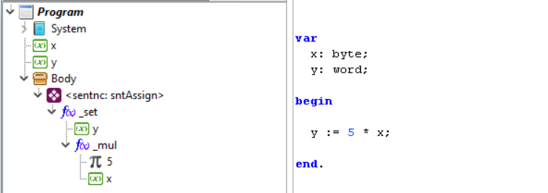

Y como ya es un TAC, no se modificará en esta fase. Pero si la expresión fuera un poco más compleja, como “y := 5 * x + 1”, su representación en el AST sería:

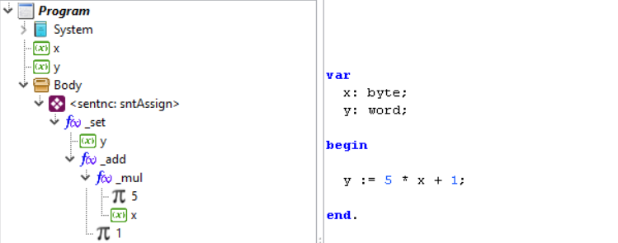

Y como se trata de una rama más anidada que un TAC, se procederá a dividir, hasta que quede de la siguiente forma:

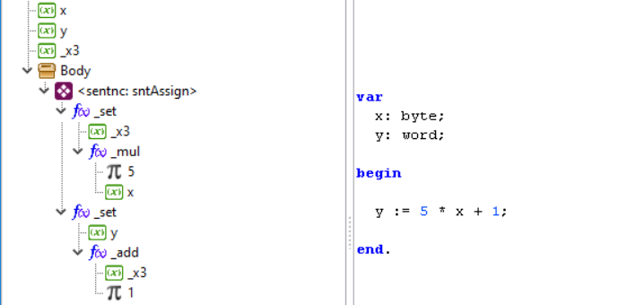

Que incluye dos TAC:

_x3 = 5 * x
y := _x3 + 1

Esta operación requirió, además, que se creara una variable temporal “_x3” que está declarada en el AST como si fuera una variable común.

Una característica de las sentencias de asignación es que la última instrucción TAC de asignación, trabaja con la variable de la expresión original, que en nuestro caso es “y”.

Las fases posteriores del Optimizado podrían simplificar estas instrucciones TAC.

Preparación de asignaciones INLINE en arreglos

Las asignaciones a elementos de un arreglo (no del arreglo en sí) deben hacer uso del “setter” _setitem().

La primera etapa en la preparación de estas asignaciones es la identificación, precisamente de este tipo de asignaciones.

Consideremos el caso del siguiente código:

aaa[i] := 5;

Un simple análisis léxico, como el que se hace en la fase de Análisis, dejaría esta expresión en el AST como se muestra a continuación:

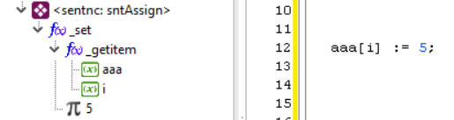

Que es una representación fiel de como el Analizador ve a la expresión, y que puede inclusive pasarse a Síntesis, aunque no es lo que buscamos para la generación de código.

La preparación, en este caso, consiste en convertir esta asignación simple a una asignación de ítem de arreglo usando el “setter” _setitem(). Esta preparación se ejecuta en TCompiler_PIC16.PrepareBody(), y consiste en identificar este tipo de asignaciones y convertirlas a la siguiente forma:

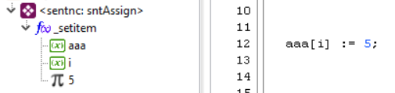

Esta preparación se realiza en la rutina TCompiler_PIC16.PrepareBody().

La preparación de las asignaciones INLINE para arreglos contempla también la conversión de expresiones complejas, en el último parámetro, a la representación TAC, como se hace en el caso de asignaciones simples.

Preparación de condicionales

Las condicionales son secciones especiales que aparecen en las sentencias de tipo, IF, WHILE, FOR, y REPEAT. Estas secciones condicionales son también preparadas antes de la síntesis.

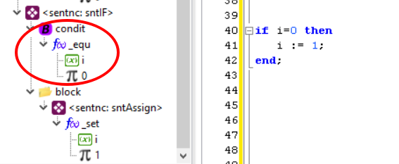

La preparación consiste en convertir, cuando aplique, a la función principal de la condicional, en diversas instrucciones más simples para facilitar la síntesis, de forma similar a como se hace con las asignaciones INLINE.

Un ejemplo de esta preparación se puede ver en la siguiente figura:

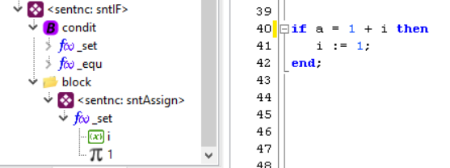

En este ejemplo vemos que la función principal de la expresión _equ() ha sido dividido en dos instrucciones, incluyendo una asignación previa.

En general las instrucciones adicionales generadas son del tipo TAC.
La particularidad de la preparación de una condicional es que la última instrucción es la condición final que define a toda la condicional.

Para especificar mejor la preparación, consideraremos los siguientes casos

Condición de tipo Constante

Se produce cuando el elemento principal de la condición (y el único) es de tipo “otConst”.

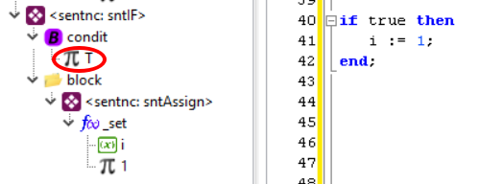

En este caso no se realiza ninguna preparación por ser la condición bastante simple.

Condición de tipo Variable

Se produce cuando el elemento principal de la condición (y el único) es de tipo “otVariab”.

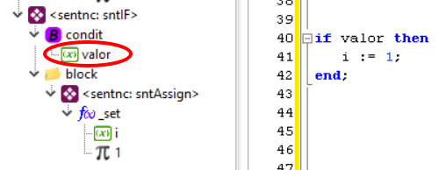

En este caso no se realiza ninguna preparación por ser la condición bastante simple.

Condición de tipo Función Normal

Se produce cuando el elemento principal de la condición es de tipo “otFunct” y el “callType” de la función es “ctSysNormal” o “ctUsrNormal]”.

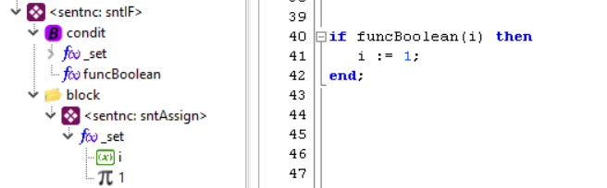

En este caso la preparación consiste en incluir instrucciones de asignación previa a los parámetros, de la misma forma a como se indicó en la sección 11.2.

Condición de tipo Función INLINE

Se produce cuando el elemento principal de la condición es de tipo “otFunct” y el “callType” de la función es “ctSysInline” .

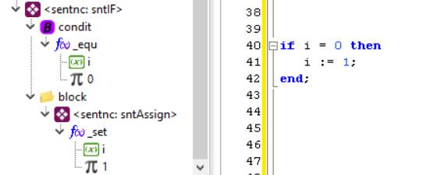

Este es el caso más general que puede incluir expresiones simples o complejas en la condición.

Si la función INLINE es simple, como en la figura anterior, no se requiere preparación.

Pero si la función INLINE es más compleja, como en el siguiente ejemplo:

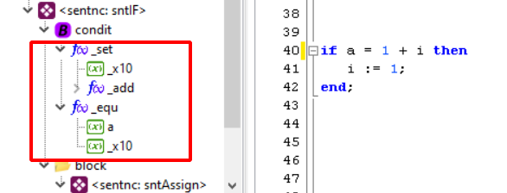

La preparación consiste en generar una expresión condicional simple y crear asignaciones adicionales, de la misma forma a como se hace con las asignaciones INLINE (Descrito en la sección 11.3.3).

En este caso, y al igual que con las asignaciones INLINE, se deja a la condicional siempre en la forma:

- Un conjunto de instrucciones TAC antes de la condición final.
- Una función final (condición) de dos operandos simples (sin nodos hijo).

La preparación de los bloques condicionales se puede observar en la rutina SplitExpress() que se ha creado dentro de TCompiler_PIC16.PrepareBody():

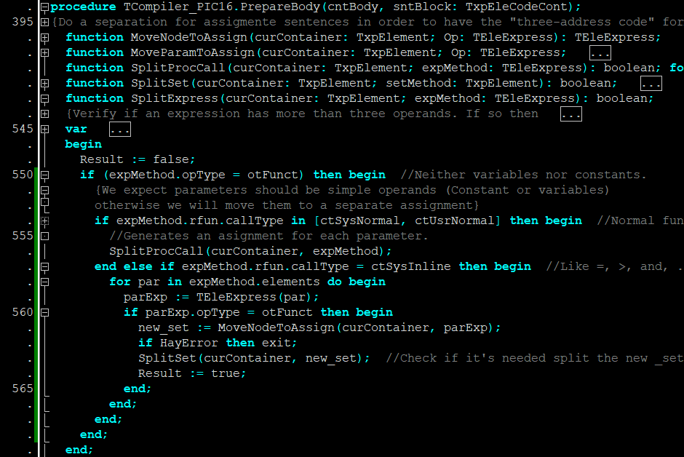

Un análisis rápido revelará que esta sección del código es similar al que se usa en la función SplitSet(), porque, como se ha podido ver, la preparación de las condiciones es muy similar a la de las asignaciones.

Sentencias condicionales

Las sentencias condicionales (sntIF), como ya se indicó, se componen de condiciones (una o más) y bloques.

La preparación de una sentencia IF consiste en la preparación de las condiciones y en la preparación de los bloques, de forma recursiva.

Por ejemplo, consideremos la condicional de la figura:

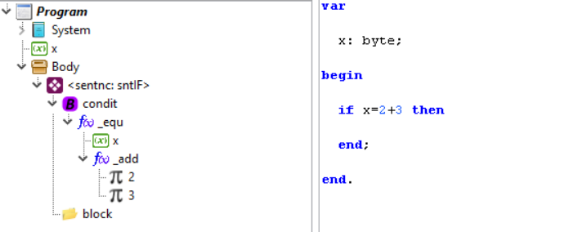

La expresión de la condición “x=2+3” se puede convertir en dos instrucciones TAC, y quedaría de la siguiente forma:

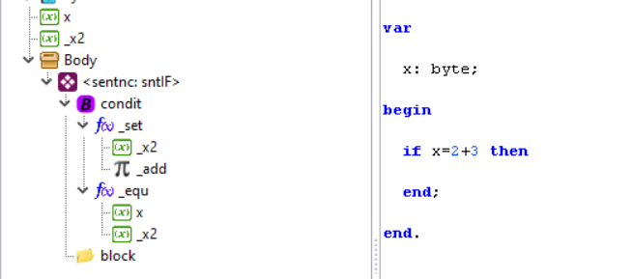

En este caso, la expresión de la condición, que se encuentra en el nodo “condit” se ha dividido en instrucciones TAC, requiriendo una variable temporal “_x2”.

La preparación de la sección de la condición sigue las reglas descritas en la sección 11.4, como sucede en las secciones condicionales de otras sentencias como FOR o WHILE.

Sentencias WHILE

Las sentencias WHILE se modelan en el AST como se muestra en la siguiente figura:

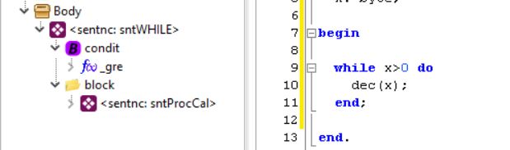

Una sentencia WHILE en el AST incluye dos partes:

- Una sección condicional al inicio, que incluye la condición del WHILE.
- Un bloque de sentencias que incluye las sentencias del cuerpo del WHILE.

La preparación de la sentencia WHILE consiste, primeramente, en la preparación de la sección condicional y esta se realiza de acuerdo con lo indicado en la sección 11.4.

El bloque del WHILE se prepara como si fuera el cuerpo de un procedimiento o el programa principal.

Sentencias REPEAT

Las sentencias REPEAT se modelan en el AST como se muestra en la siguiente figura:

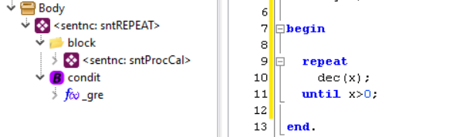

Una sentencia REPEAT en el AST incluye dos partes:

- Un bloque de sentencias que incluye las sentencias del cuerpo del WHILE.
- Una sección condicional al inicio, que incluye la condición del WHILE.

La preparación de una sentencia REPEAT consiste, primeramente, en la preparación de la sección condicional y esta se realiza de acuerdo con lo indicado en la sección 11.4.

El bloque del REPEAT se prepara como si fuera el cuerpo de un procedimiento o el programa principal.

Sentencias FOR

Como se indica en el documento “Documentación – Fundamentos y Análisis”, las sentencias FOR se modelan en el AST de dos formas posibles:

- Como su equivalente usando un bucle WHILE.
- Convirtiéndolo a una condicional y un bucle REPEAT.

En cualquier caso, una sentencia FOR en el AST contiene siempre una sección condicional y un bloque de instrucciones.

La preparación de la sentencia FOR consiste, primeramente, en la preparación de la sección condicional y esta se realiza de acuerdo con lo indicado en la sección 11.4.

El bloque de instrucciones se prepara como si fuera el cuerpo de un procedimiento o el programa principal.

SÍNTESIS

La Síntesis, que consiste principalmente en la generación de código, no se centra ya en detalles de análisis de sintaxis, o detección de errores, que ya fueron verificados en el proceso de análisis y optimización.

Los únicos errores que se esperan detectar en este nivel, son:

- Memoria llena o algún recurso de hardware desbordado (Como la pila).
- Rutinas no implementadas en el compilador. Esto es común considerando que no todos los casos están soportados por el generador de código.

Como la Síntesis se realiza a partir del AST, que contiene la ubicación, en el código fuente, de cada elemento sintáctico, es posible una ubicación precisa de algún error, en caso de que se produzca, y claro, que esté asociado a una ubicación en el código fuente.

En el proceso de generación de código, por parte de un compilador, se suele tener dos procesos independientes:

- El compilado a código objeto.
- El enlazado a código máquina.

En P65Pas, la generación de código está unido al proceso de enlace. No existe un proceso de enlace separado, sino que son las mismas rutinas de compilación, las que se usan para construir el código final.

Problemática de la Generación de Código.

Un compilador típico compila todo el código de un proyecto, incluyendo código no utilizado, y deja el trabajo de reordenar el código, de la manera más eficiente, a otro proceso diferente llamado enlazador.

P65Pas no usa enlazado, porque:

- Para usar enlazador, el código compilado, debería ser relocalizable y esto requeriría modificaciones drásticas en la generación de código.
- Por optimización, se evita generar código relocalizable.

Ahora como el código máquina de una subrutina (o el programa principal), puede ser distinto, de acuerdo a la posición en donde se ubique (Un caso típico es cuando se compila para la página cero o no), la generación de código debe hacerse en la ubicación final.

Pero para tener la ubicación final, se necesita que todas las variables, a usar, estén ya ubicadas en RAM, sin embargo la generación de código puede también requerir de otras variables auxiliares (que podrían necesitar estar en la página cero), que moverían la ubicación final del código que se está compilando.

Para evitar este problema se ha diseñado al compilador de forma que todas las dependencias de variables o funciones, puedan extraerse directamente del AST, mediante el proceso de identificación de “callers”, como se explica en la sección 10.4.

Sin embargo, a pesar de lograr identificar a todos los elementos que “podrían” usarse en el programa; no se logra discriminar del todo a los elementos que realmente se usarán (Ver sección 10.6).

Requerimientos

Los requerimientos en la implementación del generador de código son:

- Lograr una generación eficiente de código, en cuanto a espacio y velocidad, considerando las limitaciones de hardware.
- Estar orientado al uso de registros, ya que la arquitectura del 6502 no se presta a la implementación de pilas.
- Crear un diseño limpio, sólido y de fácil mantenimiento.
- Generar directamente código nativo, sin necesidad de ensambladores y enlazadores externos.

Creación de variables

La creación de variables implica que se les asigna una dirección en la RAM. Este proceso se desarrolla aplicando la reutilización de las variables locales de las funciones, descrita en la sección 8.8.

Unidades del Generador de Código

Dentro de P65Pas, se identifica a dos puntos principales, en dónde se genera código máquina:

- Unidad “GenCod_PIC16” -> Aquí se codifica el código para la evaluación de las rutinas SIF. Aquí no se tiene acceso al analizador léxico.
- Unidad “GenCodBas_PIC16” -> Incluyen rutinas básicas de inicialización, instrucciones, y rutinas de exploración del código.

Se puede decir entonces que, la generación de código se realiza para:

- Implementar las Rutinas de operación. (La mayor parte)
- Implementar las estructuras condicionales y de bucles.
- Implementar rutinas de control adicional.

Uso de Registros

Los registros de trabajo se van definiendo mientras se desarrolla la Optimización y Síntesis, pero deben estar definidos completamente antes de la ejecución del código. Esto significa que para el programa no hay sorpresas, en cuanto a que se requiera espacio de memoria no previsto

Esto es posible, debido a que no se implementará recursividad (ni normal ni circular), y por lo tanto no hay requerimiento dinámico de memoria.

El siguiente diagrama, muestra el uso de los registros de trabajo, auxiliares y de pila, dentro de la evaluación de una expresión.

Oper(X,X)->X

Oper(k,X)->X
Generador de Código

Oper(v,v)->X

Oper(k,k)->k

Z
A
Registros de trabajo

C

H

Registros auxilia res
aux1
aux2
aux3

lastASMcode,
lastASMaddr,
AcumStatInZ,
...
Variables de expresión

La zona sombreada, indica el uso que se hace de los registros indicados. Los registros A, Z y C existen siempre, pero el uso que se haga de ellos, depende del código a implementar.

En general, podemos decir que todos los registros dejan de ser usados, al final de la expresión, excepto los registros de trabajo, que son precisamente quienes devuelven el resultado de la expresión.

Los registros de trabajo, sirven también, para devolver los resultados de una subexpresión a otra, por lo tanto, su periodo de vida pasa entre subexpresiones, como se aprecia en la figura.

Los registros auxiliares, se van definiendo conforme se vayan necesitando, en cada subexpresión. Solo tienen un ciclo de vida a nivel de subexpresión.

Las variables de expresión, son variables del compilador, que permiten pasar información entre las llamadas a las ROP, dentro de una expresión. Es decir que tienen un ciclo de vida a nivel de expresión.

Estas variables guardan información importante, como el uso de las banderas, que se usa para optimizar la generación de código.

Registros de Trabajo (WR)

En esta sección, solo se tratará el caso de los registros de trabajo al final de subexpresiones. Para ver el manejo de los registros de trabajo al final de las expresiones, ver la sección 11.6.2.

Casi siempre, los registros de trabajo contendrán el resultado de la última subexpresión o expresión:

Los WR contienen el resultado
Los WR contienen el resultado

Subexpresión
Subexpresión
Subexpresión

Sin embargo, para tener precisión sobre el uso de los registros de trabajo, se debe tener en cuenta del tipo de operando, y el almacenamiento del operando que se vaya a devolver.

La siguiente tabla resume el estado de los registros de trabajo, al final de una subexpresión.

ALMACENAMIENTO DE LA SUBEXPRESIÓN | ESTADO DE LOS WR, AL FINAL DE LA SUBEXPRESIÓN
stConst | No se usaron. Pueden estar libres u ocupados. Pero si están ocupados, no son por la última subexpresión.
stRamFix | No se usaron. Pueden estar libres u ocupados. Pero si están ocupados, no son por la última subexpresión.
stRegister | Se usaron, y contienen el resultado de la última subexpresión. Si la última subexpresión fue:  - Boolean, Byte o Char -> Se usa A  - Word -> Se usa A y H  - DWord -> Se usa A, H, E y U  Los registros de trabajo no involucrados en el resultado, pueden estar libres u ocupados. Pero si están ocupados, no son por la última subexpresión.

Por lo tanto, al iniciar el código de una subexpresión, se debe:

- Determinar, qué registros se van a usar, tanto para la evaluación, como para el resultado.
- Si se van a usar registros de trabajo, entonces se debe:
  - Asegurar que han sido asignados, de lo contrario asignarlos.
  - Asegurar que están libres, de lo contrario, salvar su contenido en la pila.
- Si se van a usar registros auxiliares, entonces:
  - Se debe crearlos después de definir los registros de trabajo.
  - Se debe liberarlos al final de la rutina de operación.

Respaldo de registros de trabajo

En el proceso de evaluación de sub-expresiones, no debería darse el caso de tener que salvar los registros de trabajo (WR), porque el proceso de Optimización debe evitar estos casos. SI no es así, es que no ha hecho bien su trabajo.

En versiones anteriores del compilador, si se podía dar esos casos y se tenía que generar rutinas adicionales, para asegurar que no se pierda el valor de los WR en la evaluación de las subexpresiones.

Registros de Trabajo al final de las expresiones

El uso que se haga de los registros de trabajo, al terminar las expresiones, dependerá de la ubicación de la expresión.

En general, se asume que los registros de trabajo contendrán el resultado de la expresión, al final de esta.

Uso de Registros de Trabajo

Los registros de trabajo se usan para:

- Devolver el resultado de una subexpresión.
- Como variable auxiliar en cálculos intermedios. Esto resulta útil porque no es necesario crear variables temporales, y además porque:
  - Es muy probable que los WR ya se hayan usado y se estarían reutilizando.
  - Los WR se crean principalmente en la página cero, y resultan bastante rápidos.

Cuando alguna rutina de Síntesis requiere hacer uso de un WR, por el motivo que sea, lo hace como se haría con cualquier variable; se agrega una llamada para indicar que se va a hacer uso de esa variable:

...
AddCallerToFromCurr(IX); //We declare using IX
_LDA(fun.rvar.addr);
_STA(IX.addr);
_LDA(fun.rvar.addr+1);
_STA(IX.addr+1);
…

El fragmento anterior de código corresponde a la rutina TGenCodBas.byte_LoadToRT() que hace uso del registro de trabajo __IX. La instrucción AddCallerToFromCurr() registra una llamada al registro IX, de forma que se sabrá que se debe asignar RAM a este registro.

Condicionales

Como se describió en el documento “Documentación – Fundamentos y Análisis”, las condicionales se agregan en el AST como pares <condición>-<bloque>:

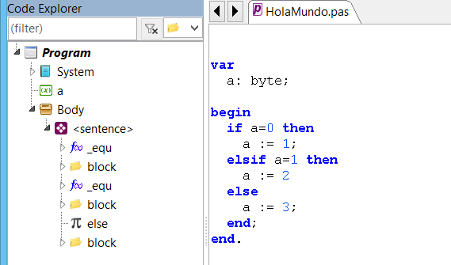

Además se indicó que la sentencia ELSE, en caso de existir se codificaba como una condicional: “IF true THEN”, para facilidad de síntesis.

Para el proceso de generación de código, y considerando a las condicionales como un conjunto de pares <condición>-<bloque>, se definen un par de reglas:

1. Los pares <condición>-<bloque> con condición constante: “IF FALSE”, se ignoran.
2. Los pares <condición>-<bloque> después de una condición constante: “IF TRUE”, se ignoran.

La implementación de estas reglas se encuentra en TGenCodBas.GenCondeIF()

Bloques Ensamblador

Los bloques ensamblador son contenedores de la clase TAstAsmBlock.

La rutina de generación de código para los bloques ensamblador es relativamente simples, considerando que el proceso de síntesis hizo ya un gran trabajo identificando las instrucciones ensamblador y codificándolas apropiadamente en el AST.

Lo que queda por hacer es simplemente ensamblar las instrucciones de acuerdo con los OpCodes y operandos definidos en los elementos TAstAsmInstr que aparecen dentro de los elementos TAstAsmBlock:

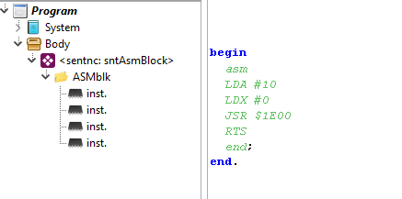

Para información detallada sobre el análisis y llenado del AST con los bloques ensamblador, revisar el documento “Documentación – Fundamentos y Análisis”.

La rutina usada para la generación de código de un bloque ASM es TGenCodBas.GenCodeASMline(), y no es muy compleja. Sigue el esquema:

- Identificar tipo de instrucción
- Leer operando
- Aplicar operaciones sobre el operando
- Codificar instrucción

Un detalle que se debe considerar al momento de generar las instrucciones, es para el caso de las instrucciones Operandos etiqueta, que aún no han sido definidos.

Este es el caso de, por ejemplo:

JMP codigo
LDA #0
codigo:

Al codificar la instrucción “JMP código” no se podrá definir el valor exacto del salto, porque la instrucción etiqueta se procesará después.

En este caso lo que se hace es completar la instrucción con un operando tentativo (Ver ReadOperandValueRef), para luego ser completado con el valor real.

El completado del valor final del operando de las instrucciones de este tipo, se hace con ayuda de la lista “undefInstrucs” del bloque ASM (elemento TAstAsmBlock) que se está codificando.

La lista “undefInstrucs” se llena en el proceso de análisis con la lista de las instrucciones que necesitan completarse después. Se usa en la generación de código porque aquí se necesitará también completar los operandos no definidos.

Este proceso se puede observar en TGenCodBas.GenCodeSentences().

procedure TGenCodBas.GenCodeSentences(sentList: TAstElements);
...
begin
for eleSen in sentList do begin
...
case sen.sntType of
sntAssign: begin //Assignment
...
end;
sntProcCal: begin //Call to function or method
...
end;
sntAsmBlock: begin
asmBlock := TAstAsmBlock(sen.elements[0]); //Takes root node.
for ele in asmBlock.elements do begin
inst := TAstAsmInstr(ele);
GenCodeASMline(inst);
end;
//Remains to complete uncomplete instructions
for inst in asmBlock.undefInstrucs do begin
pic.iRam := inst.addr; //Set at its original RAM position
GenCodeASMline(inst); //Overwrite the code to complete
end;
end;
...
end;
if HayError then exit;
end;
end;

Generación de Código Ensamblador

A diferencia de otros compiladores, P65Pas es un compilador que genera directamente el código binario (archivo *.hex), sin pasar por la etapa de código ensamblador.

Esta técnica tiene como ventajas que:

- Que realiza todo el proceso de generación de código en un tiempo muy corto.
- Que no requiere de ningún otro software adicional para la compilación y que tampoco requiere implementar un ensamblador propio.
- Al estar más cerca al código binario, el generador de código puede agregar fácilmente información de depuración.

Por otro lado, las desventajas serían:

- La implementación del generador de código es más compleja que si se usara un ensamblador independiente.
- No se tiene algún tipo de representación de código intermedio para verificar la generación de código.

Sin embargo, eso no significa que P65Pas, no pueda obtener un código ensamblador del programa generado. Desde las primeras versiones P65Pas, siempre ha trabajado con una ventana adicional para mostrar el código ensamblador del programa compilado.

Pero este código ensamblador, se genera por el camino inverso. Usando el código binario, directamente.

Código Ensamblador

Código Binario

Código Fuente

El código binario, se almacena directamente en una estructura que ofrece la librería P6502Utils, que corresponde precisamente al modelo de un PIC virtual, que se usa para la simulación.

Para que el código ensamblador, se pueda generar con información adicional, el generador de código incluye además del código binario, comentarios y etiquetas asociadas a posiciones de la memoria.

La inserción de información adicional al código binario y la extracción del código ensamblador a partir del código binario, son opciones que corresponden más a la librería P6502Utils que a código de P65Pas.

Las variables locales, no están implementadas del todo en P65Pas, y solo se usan para algunas funciones internas.
Estos requerimientos de memoria, se hacen en el mismo manejador de memoria del compilador. No es que se generen dentro de la CPU, durante su ejecución.
Cada compilador, puede definir, de acuerdo a diseño, cómo se almacenan el resultado de las expresiones.
Se está contemplando la posibilidad de que el usuario genere sus propios tipos personalizados con sus operaciones (métodos) correspondientes. En ese caso, podría necesitar declarar sus propios registros de trabajo como variables adicionales que se podrían definir en una unidad, que se usaría también para definir al tipo personalizado.
En las versiones iniciales del compilador, ambos campos estaban unidos en uno solo (campo “Sto”), pero el manejo de este campo único complicaba considerablemente el proceso de generación de código.
Este es el método de trabajo considerado en el diseño del P65Pas porque no se espera soportar recursividad, debido a las limitaciones del hardware del 6502.
Hasta la versión actual, todos los métodos de los tipos predefinidos del sistema, se definen como funciones INLINE, no como funciones normales.
Aunque el código generado puede incluir llamadas a otras subrutinas normales.
Esta característica podría variar en futuras versiones.
No implementado actualmente.
En este caso nos referimos al código propio de las condicionales o de los bucles, como los saltos o instrucciones de comparación, porque internamente el cuerpo de estas instrucciones condicionales o de bucle terminan llamando también a las SIF.
En realidad, deben retirarse todas las llamadas a cualquier tipo de elemento al que se refiera, pero de momento solo se ha implementado, para las funciones.
En realidad, la implementación nunca fue completa pues se detuvo en cuanto se vislumbraron los problemas.
Este método de uso de pila, realmente se implementó en versiones anteriores del compilador requiriendo un manejo complicado de la RAM.
En las primeras versiones del compilador, esta representación, con ligeros cambios, era la que realmente llegaba al generador de código, que podía sintetizar esta expresión porque el método _getitem() (no existía _setitem) devolvía una variable stRamVarOf que SIF_byte_asig_byte() podía codificar. Sin embargo, aunque el diseño se simplificaba aparentemente, no se estaba haciendo uso de un “setter” que es lo que se busca en el diseño más reciente del compilador.
También debería incluir al caso “ctSysNormal”, pero como las funciones INLINE del usuario no se han implementado todavía, no está claro si se deben incluir en esta categoría o no.
Un código re-localizable, es un código que se pudiera ubicar en cualquier parte de la memoria de programa, sin cambios o con cambios mínimos
Se define así para tratar en lo posible de ubicar la mayor cantidad de variables en la página cero.
Asignar un registro de trabajo, implica asignarles espacio en memoria.

